المقطع04: الرّياضة والتّسلية
المهمة الجزئية03
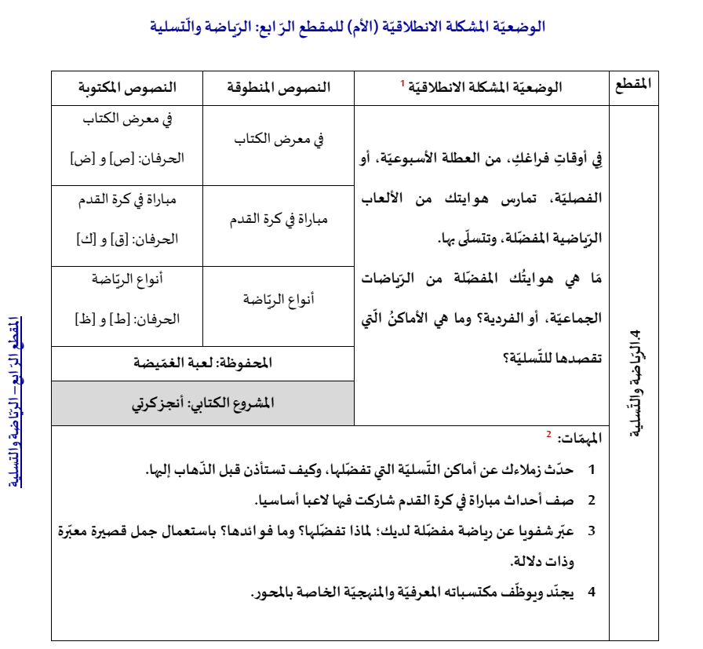
أنواع الرّياضة


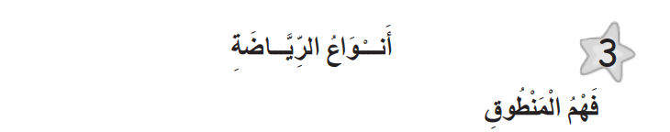

شَغَّلَ الأب التِّلْفَازَ، وَأَخَذَ يُشَاهِدُ بَعْضَ الْمَحَطَّاتِ الْفَضَائِيَّةِ.
أَحْمَدُ: هَلْ تَأْذَنُ لِي يَا أَبِي أَنْ أُشَاهِدَ بَرْنَامَجًا فِي الرِّيَّاضَةِ؟ الأَبُ: أَجَلْ، تَفَضَّلْ يَا بُنَيَّ.
أَحْمَدُ: أَتَذْكُرُ يَا أَبِي صَدِيقِي طارقا هُوَ بَطَلٌ فِي كُرَةِ الطَّاوِلَةِ، أَمَّا أُخْتُهُ هُدَى فَهِيَ تَلْعَبُ كُرَةَ السَّلَّةِ.
وأَمَا مَحْفُوظٌ فَيُجِيدُ السِّبَاحَةَ عَلَى ظَهْرٍهِ
وَأَمَّا أَصْدِقَائِي الآخَرُون فَهُمْ أَعْضَاءٌ فِي الْفَرِيقِ المَحَلِّيِّ لِكُرَةِ القَدَمِ.
الأَبُ: وَأَنَا أُشَجِّعُكَ أَنْ تَتْرُكَ مُمَارَسَةَ السِّبَاحَةِ، فَإِنَّهَا رِيَّاضَةٌ مُفِيدَةٌ لِلْجِسْمِ وَالْعَقْلِ مَعًا.
ملاحظة: يمكن التصرف في النص المنطوق حتى يخدم القراءة واكتشاف الحرف
_ النص مأخوذ من المذكرات الوزارية

المقطــــع التعلّمــي4: الرياضة والتسلية |  | الفوج : السنة 10 ابتدائي
الميدان :فهم المنطوق |  | الأسبوع :03
النشاط : فهم المنطوق (أسمع وأفهم) |  | الحصة :01
الــمحــتــوى : أنواع الرّياضة |  | المدة : 30د
الهدف التعلمي: يتصرف بكيفية تدل على اهتمامه لما يسمع مراعيا آداب الاستماع والحديث، يجيب عن الأسئلة ويتفاعل مع النص
الـمـراحل | الوضعيات التعليمية التعلّمية والنشاطات المقترحة |  | المؤشرات
مرحلة الانطلاق | السياق: التذكير ب: الوضعية الإنطلاقية الأم .  التعليمة : مناقشة المتعلمين حول النص واستخراج المهمات مع التركيز على المهمة الثالثة.  ماهي الرياضة التي تفضلونها ؟ماهي الرياضة التي نستعمل فيها الكرة ؟ ماهي الرياضة التي فيها الماء ؟مالفائدة من ممارسة الرياضة ؟ إذا هاهو أحمـــد مرة أخرى يريد أن يخبرنا عن أنواع الرياضة؟  ملاحظة المشهد المصاحب للنص في كتاب المتعلم وتأمله، وتحديد المجال الذي يرتبط به، كتاب التلميذ ص 69  المهمة3:عبر شفوياعن الرياضة المفضلة لديك ؟ لما تحبها ؟ ماهي فوائدها؟ |  | يفهم السّؤال ويجيب بحرية
مرحلة بناء التعلمات | 1فهم المنطوق : يسرد المعلّم النّص على مسامع المتعلّمين مستخدما الإيحاء اللّفظي والحسّي.  النص المنطوق : شَغَّلَ الأب التِّلْفَازَ، وَأَخَذَ يُشَاهِدُ بَعْضَ الْمَحَطَّاتِ الْفَضَائِيَّةِ.  أَحْمَدُ: هَلْ تَأْذَنُ لِي يَا أَبِي أَنْ أُشَاهِدَ بَرْنَامَجًا فِي الرِّيَّاضَةِ؟ الأَبُ: أَجَلْ، تَفَضَّلْ يَا بُنَيَّ.  أَحْمَدُ: أَتَذْكُرُ يَا أَبِي صَدِيقِي طارقا هُوَ بطل في كرة الطاولة، أَمَّا أُخْتُهُ هُدَى فَهِيَ تَلْعَبُ كُرَةَ السَّلَّةِ.  وأما محفوظ فيجيد السباحة على ظهره  وَأَمَّا أَصْدِقَائِي الآخَرُون فَهُمْ أَعْضَاءٌ فِي الْفَرِيقِ المَحَلِّيِّ لِكُرَةِ القَدَمِ.  الأَبُ: وَأَنَا أُشَجِّعُكَ أَنْ تَتْرُكَ مُمَارَسَةَ السِّبَاحَةِ، فَإِنَّهَا رِيَّاضَةٌ مُفِيدَةٌ لِلْجِسْمِ وَالْعَقْلِ مَعًا.  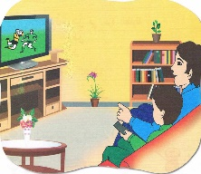  3أجرأة أحداث النص النص:  العنوان : ما عنوان نصنا ؟  المكان : في أي مكان تواجد أحمد مع أبيه ؟ .  الزمان : متى أراد أحمد أن يشاهد برنامجا في الرياضة ؟... في المساء .....  الشخصيات : من هي الشخصيات الواردة في النص ؟  الأحداث : ما الحدث المهم في القصة (مشاهدة برنامج في  النهاية :ما الفائدة من الرياضة ؟ الرياضة تفيد الجسم والعقل معا ...  2مناقشة محتوى النص:  من المتحدث في هذا النص ؟ماذا شغل الأب؟  ماذا طلب أحمد من أبيه؟ ولماذا ؟  ماذا أخذ الأب يشاهد ؟ وهل وافق الأب على طلب ابنه؟  ماذا قال أحمد عن صديقه طارق وأخته هدى ؟ من هو البطل ؟ وما الذي يجيده محفوظ ؟  وأصدقاء أحمد أعضاء من أي فريق ؟  بم نصح الأب أحمد ؟ ولماذا ؟  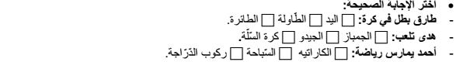  4القيم : استخلاص القيم من النص المنطوق مع الدعوة إلى التحلي بها : القيم : (الاستئذان – فوائد الرياضة - العقل السليم في الجسم ... – تنظيم الوقت واستغلال أوقات الفراغ - المسلم نظيف الجسم نظيف المكان _ طاعة الوالدين واحترامهما ...) |  | يستمع لقراءة الأستاذ ويبدي اهتماما  يتذكر ويجيب  بجمل بسيطة  يحدد أهم المعلومات الواردة في النص  يستخلص القيم
التدريب والاستثمار | يعيد المتعلم سرد النص المنطوق بمساعدة الأستاذ  مسرحة أحداث النص |  | يعيد سرد  الأحداث
المقطــــع التعلّمــي4: الرياضة والتسلية |  | الفوج : السنة 10 ابتدائي
الميدان : التعبير الشفوي |  | الأسبوع :03
النشاط : تعبير شفوي |  | الحصة :02
الــمحــتــوى : أنواع الرّياضة |  | المدة : 1سا
الهدف التعلمي: يتحاور حول النص المنطوق، يعبّر عن مشهد أو صورة معروضة أمامه ويبدي رأيه.
الـمـراحل | الوضعيات التعليمية التعلّمية والنشاطات المقترحة |  | المؤشرات
مرحلة الانطلاق | مطالبة المتعلمين بإعادة سرد النص المنطوق  ماذا فعل أحمد لما أراد أن يشاهد برنامجا في الرياضة؟ ماهي أنواع الرياضات التي ذكرها أحمد؟  فسح المجال للمتعلمين لملاحظة المشاهد أو الصورة في الكتاب |  | يسمع ويجيب
مرحلة بناء التعلمات | 1إثارة دافعية المتعلمين : إثارة دافعية المتعلمين للتعلم واهتمامهم بالموضوع من خلال :  - دعوة المتعلمين إلى ملاحظة المشاهد المعروضة على الكتاب المدرسي صفحة 53 أو يعلق المعلم المشاهد على السبورة إن توفرت بحيث يراها كل المتعلمين.  - فسح المجال أمام التلاميذ للملاحظة والتأمل والاستفسار  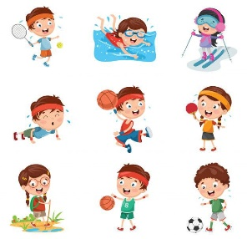  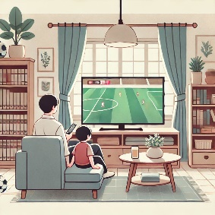  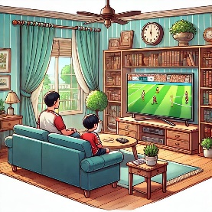  - ثم يطلب منهم مشاهدة الصورة والتعبير عن ما فيها تلقائيا وشفويا مستعينين بما ورد في النص المنطوق  2تنظيم التعابير وبناء الحوار:  أين يجلس الأب وأحمد ؟  ماهي الأشياء الموجودة في الغرفة ؟  ماذا يفعل أحمد ؟  مالرياضة التي يشاهدها ؟ ترى ماذا يقول أحمد لأبيه ؟ بم رد عليه الأب ؟  شجع الأب ابنه على ممارسة الرياضة ماذا قال له ؟  مالفائدة من ممارسة الرياضة ؟ |  | يلاحظ وينتبه للصور  يجيب عن الأسئلة  بإنتاج جملة بسيطة ويبني أفكاره ويشاركها مع الآخرين  ينظم ويرتب أفكاره
التدريب والاستثمار | 3 التعبير عن أحداث النص من خلال مهمات محددة اعتمادا على سندات أخرى  السند: أحمد يمارس السباحة، طارق بطل في كرة الطاولة  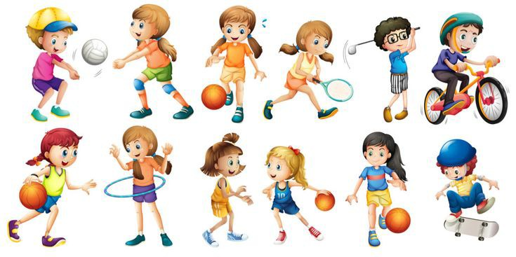  وهدى تلعب كرة السلة.  التعليمة: ماهي الرياضة التي تمارسونها؟ اشرح طريقة لعبها؟  وأهم قوانينها؟  إليك المشهد الآتي سم الرياضات التي تشاهدها وهل جميعها  تمارس بنفس المعدات ونفس الطريقة.  من خلال الإجابات المستحسنة والمسجلة على السبورة يتم الربط بينها لتكوين نص حواري بمشاركة المتعلمين:  ماهي فائدة الرياضة للجسم وكذلك العقل؟ يقال العقل السليم في الجسم السليم .............. |  | يعيد الحوار  و  يعبر عن تجربته وما تعلمه
المقطــــع التعلّمــي4: الرياضة والتسلية |  | الفوج : السنة 10 ابتدائي
الميدان : التعبير الشفوي |  | الأسبوع :03
النشاط : إنتاج شفوي |  | الحصة :03
الــمحــتــوى : أنواع الرّياضة + أستعمل الصيغة (هو _ هي) |  | المدة : 1سا
الهدف التعلمي: ينظم المتعلم أفكاره ويرتبها انطلاقا من السندات، يكتشف الصيغ ويوظفها في وضعيات تواصلية دالة.
الـمـراحل | الوضعيات التعليمية التعلّمية والنشاطات المقترحة |  | المؤشرات
مرحلة الانطلاق | - استثمار المكتسبات القبلية بالعودة الى النص المنطوق والتذكير بأحداثه  - اختر الإجابة الصحيحة: أحمد يمارس رياضة : السّباحة - الكاراتيه - ركوب الخيل |  | يتذكر  ويجيب
مرحلة بناء التعلمات | 1الإنتاج الشفوي: ترتيب وتركيب أحداث النص شفويا  يعلق المعلم صورة أو مشهدا ويطالب المتعلمين بوصف ما فيها.  - يصف التلاميذ المشهد تلقائيا، بمساعدة المعلم حيث تطرح عليهم أسئلة توجيهية لتبسيط المعنى.  ماذا طلب أحمد من أبيه؟  هل وافق الأب على طلبه؟ ماذا قال أحمد عن صديقه طارق وأخته هدى؟  وما الذي يجيده محفوظ؟ وأصدقاءه الآخرون أعضاء في أيّ فريق؟  بما نصح الأب أحمد؟ لماذا؟  - هدى تلعب كرة السلة /-صديقي طارقا بطل في كرة الطاولة  -أصدقائي الآخرون فهم أعضاء في الفريق المحلي لكرة القدم.  -محفوظ يجيد السباحة على ظهره.  - تكرار العملية مع أحداث أخرى  2الصيغ: دراسة وتحليل الصيغة: التعرف على الصيغ (هو _ هي) يطرح الأستاذ الأسئلة التالية:  - ماذا قال أحمد عن صديقه طارق؟ هوَ بطل في كرة الطّائرة.  - وماذا قال عن هد ى؟ - هِيَ تلعب كرة السّلة.  - يكتب الأستاذ الجملة على السبورة ثم يقرأ الجمل ثم شرح معنى الصيغ.  - ترديد الجمل من طرف المتعلّمين شفويّا.  - يستدرج المعلم المتعلّمين إلى استعمال الصّيغة من خلال الحوار.  - يكتب الأستاذ الجملة على السبورة ثم يقرأ الجمل. تليها قراءات متكررة من طرف التلاميذ.  توظيف الصيغة: يخلق الأستاذ مجموعة من الوضعيات تدفع المتعلم لتوظيف الصيغ (هو _ هي)  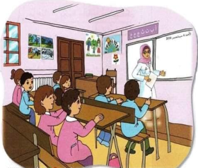  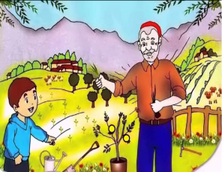  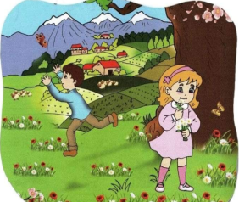  يعبر المتعلم عن الصور  موظفا الصيغ.  _ هو يغرس الفسائل وهي تسقيها بالمرش. هو يطارد الفراشات وهي تجمع الأزهار. هي تشرح الدرس .  3تثبيت الصيغة بأمثلة أخرى: يطلب المعلّم من المتعلّمين صياغة جملا تتضمّن الصّيغتين: هو _ هي |  | يلاحظ  يجيب عن الأسئلة  يرتب النص انطلاقا من المشهد  يجيب  يكتشف الصيغ  يوظف و  يثبت الصيغ
التدريب والاستثمار | أكمل بالصيغة المناسبة : _ أكمل بالضمير المناسب شفويا :  ......يَركب الدّرّاجة - ......تساعد أمّها.  - ........ أنجز واجباته -...... رسمت زهرة.  - .......يلعب بالكرة وَ....... تخيط فستانا للدمية. |  | يوظف الصيغ

المقطــــع التعلّمــي4: الرياضة والتسلية |  | الفوج : السنة 10 ابتدائي
الميدان : فهم المكتوب |  | الأسبوع :02
النشاط : قراءة إجمالية |  | الحصة :04
الــمحــتــوى : مباراة في كرة القدم |  | المدة : 1سا
الهدف التعلمي: يقرأ الجملة ويفهم معناها ويحدد كلماتها بممارسة مهارات الوعي الصوتي الخطي.
الـمـراحل | الوضعيات التعليمية التعلّمية والنشاطات المقترحة |  | المؤشرات
مرحلة الانطلاق | عرض الصورة ص69 أمام المتعلمين وإثارة اهتمامهم: ماذا تمثل ؟  ما البرنامج الذي أراد أحمد مشاهدته ؟ ماذا قال عن صديقه طارق ؟ وماذا عن صديقه محفوظ؟ |  | يسمع ويجيب
مرحلة بناء التعلمات | 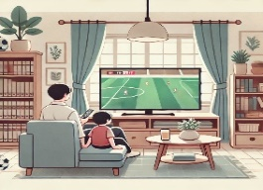  اكتشاف الجملة المقصودة شفويا: استخراج الجملة من الرصيد اللغوي المكتسب في التعبير من خلال طرح مجموعة من الأسئلة يتوصل المتعلم الى الجملة المقصودة:  - ماذا قال أحمد عن صديقه طارق؟ طَارِقٌ بَطَلٌ فِي كرَةِ الطَّاوِلَةِ.  ممارسة مهارات الوعي الصوتي على الجملة :  الوعي الصوتي:  - يقرأ الأستاذ الجملة ويردد المتعلمون الجملة فرادى وجماعات(شفويا) مع تصحيح نطقهم مع الحرص على النطق وفق المقاطع الصحيحة داخل التركيب  - تشويش الكلمات داخل الجملة  - استبدال كلمات بكلمات أخرى من اقتراح التلميذ أو الأستاذ: طارق/ صلاح الطاولة/ القدم  - إضافة كلمة مشهور للجملة  - حذف الكلمات وممارسة القراءة  - مطالبتهم بتحديد عدد كلمات الجملة (إحصائها وتمييز أول كلمة وآخرها ونطقها بدون وصل) بالتصفيق و غيرها  التطابق الصوتي الخطي:  يكتب الأستاذ الجملة على السبورة :الجملة الأولى : أو يعرض بطاقات مكتوبة عليها  الطاولة  كرة  في  بطل  طارق  قراءتها قراءة نموذجية من طرف المعلم ثم قراءات فردية ثم قراءة جماعية من طرف المتعلمين مع التركيز على ربط الصورة السمعية بالصورة البصرية والنطق وفق المقاطع الصوتية  - تحديد عدد كلمات الجملة (لمعرفة حدود الكلمة كتابيا)  - تقطيع الجملة الى كلمات عن طريق (الدق النقر المشي التصفيق وغيرها ....)  الطاولة  كرة  في  بطل  طارق  قراءة الجملة داخل التركيب ثم خارج التركيب بعد التقطيع  - تشويش الكلمات داخل الجملة قراءة وإعادة ترتيب  - استبدال كلمات بكلمات أخرى من اقتراح التلميذ أو الأستاذ طارق/ صلاح الطاولة/ القدم  - حذف كلمات طارق / في ....  - إضافة كلمة مشهور....  ممارسة نفس الخطوات مع الجملة الثانية: وما الذي قاله عن صديقه محفوظ؟ مَحْفوظٌ يجيد السِّبَاحَةَ عَلَى ظَهْرِهِ. |  | يجيب عن الأسئلة  يتوصل إلى الجملة  يستمع  يقرأ  يرتب  يمارس مفهوم المحور التركيبي و الاستبدالي  داخل الجملة  يحذف يضيف  يحدد  الكلمات.
التدريب والاستثمار | 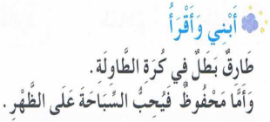  -كتابة جمل النص على الألواح غير مرتبة ومطالبة المتعلمين بترتيبها للحصول على النص كاملا  يقرأ المتعلّم النّص كاملا على السّبورة محاكيّا قراءة المعلّم. أو من الكتاب ص 70_71  طَارِقٌ بَطَلٌ فِي كرَةِ الطَّاوِلَةِ..و مَحْفوظٌ يجيد السِّبَاحَةَ عَلَى ظَهْرِهِ. |  | يقرأ النص
طَارِقٌ

بَطَلٌ

فِي

كُرَةِ

الطَّاوِلَةِ

صَلَاح

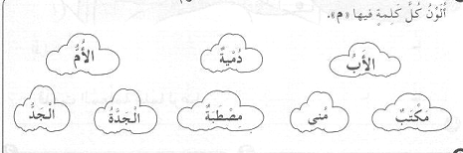

مَشْهُورٌ

القَدَمِ

مَحْفُوظٌ

يُجِيدُ

السِّبَاحَةَ

عَلَى

ظَهْرِهِ

يَعْقُوب

يَكْرَهُ

كَثِيرًا

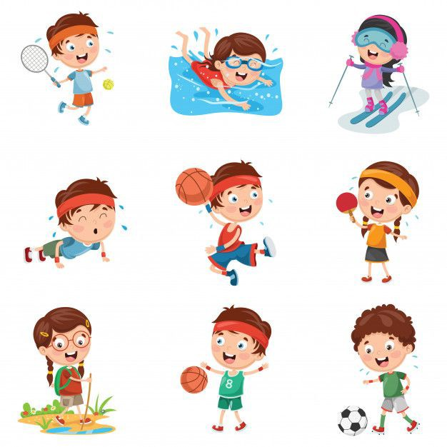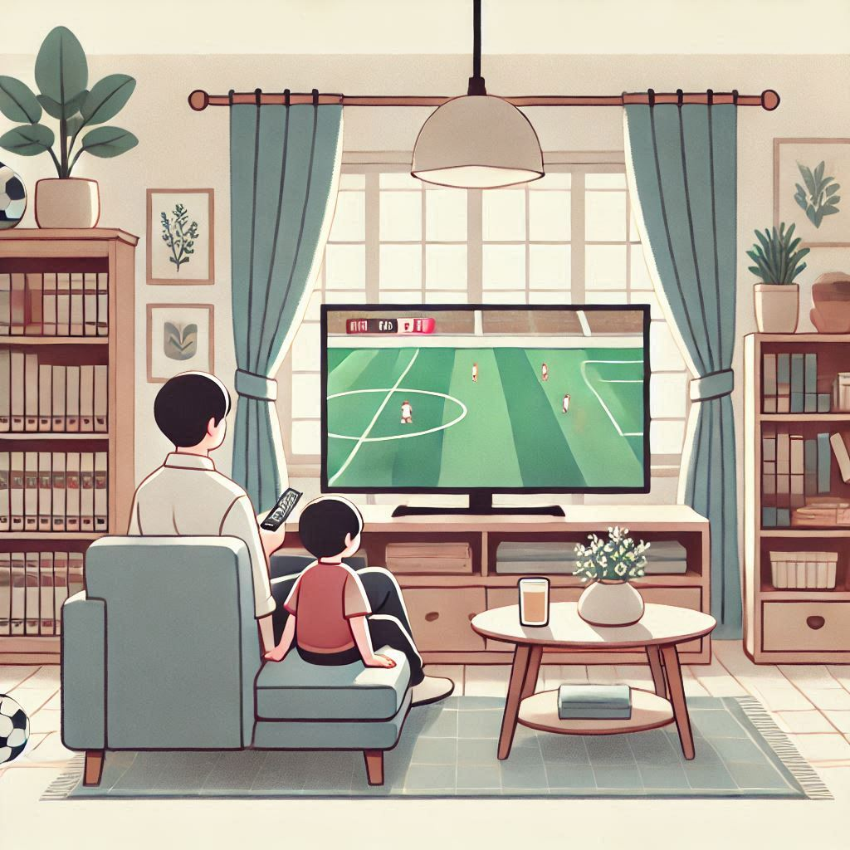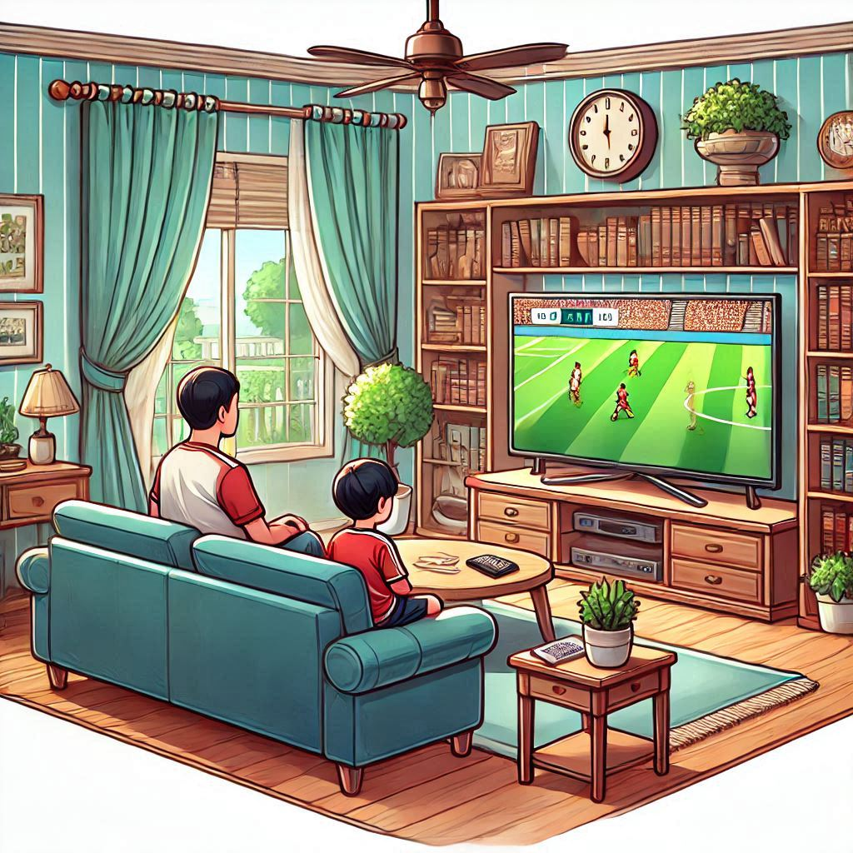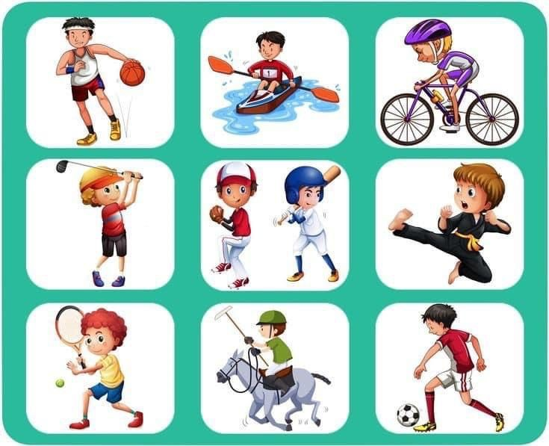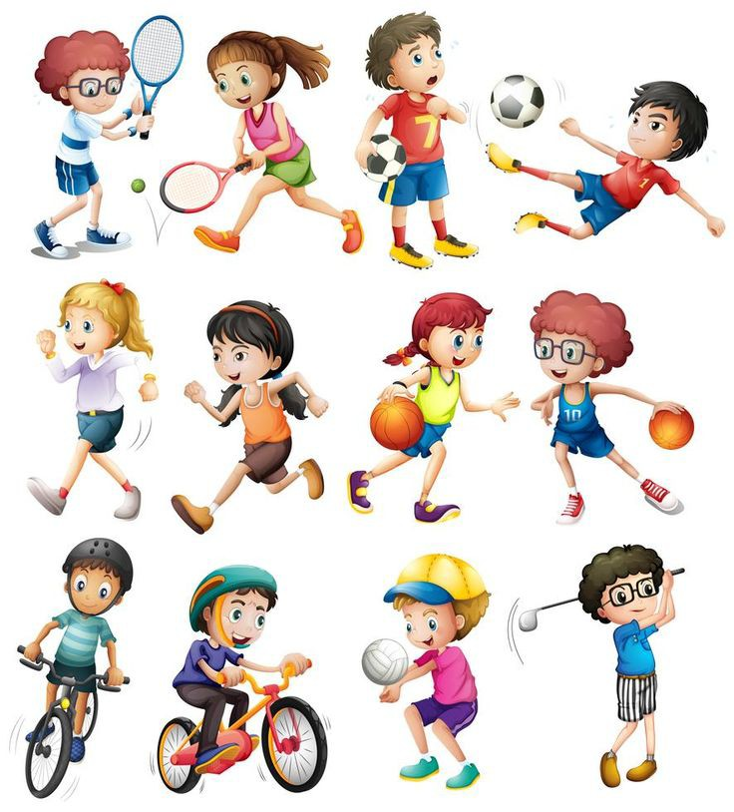

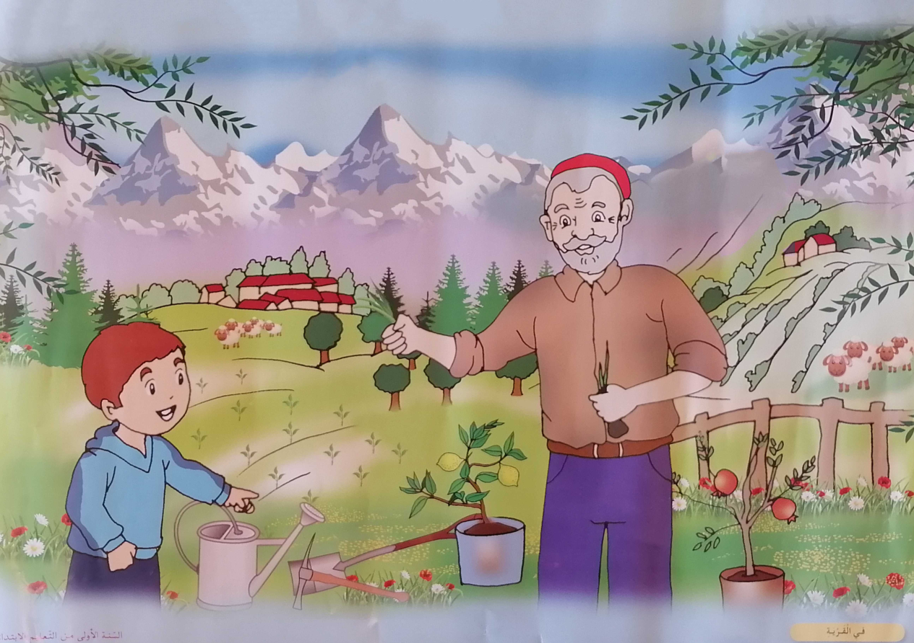

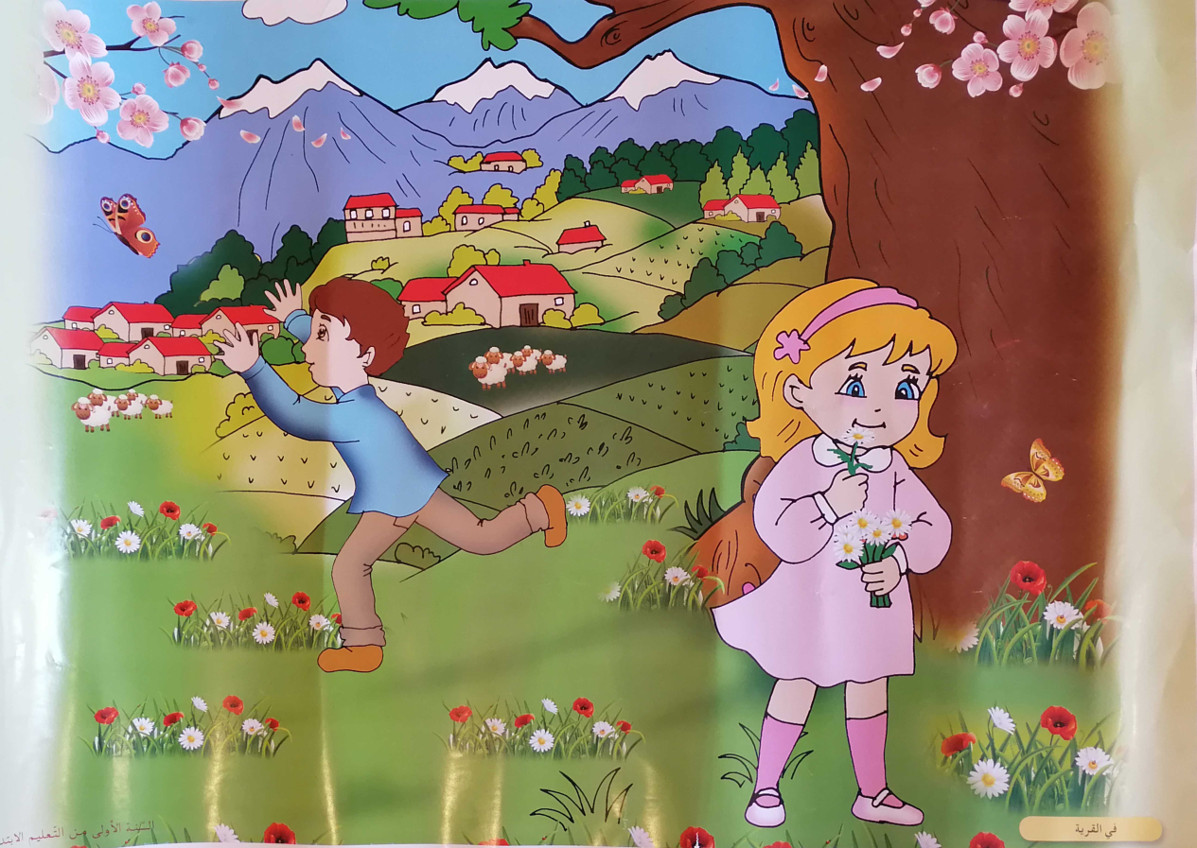

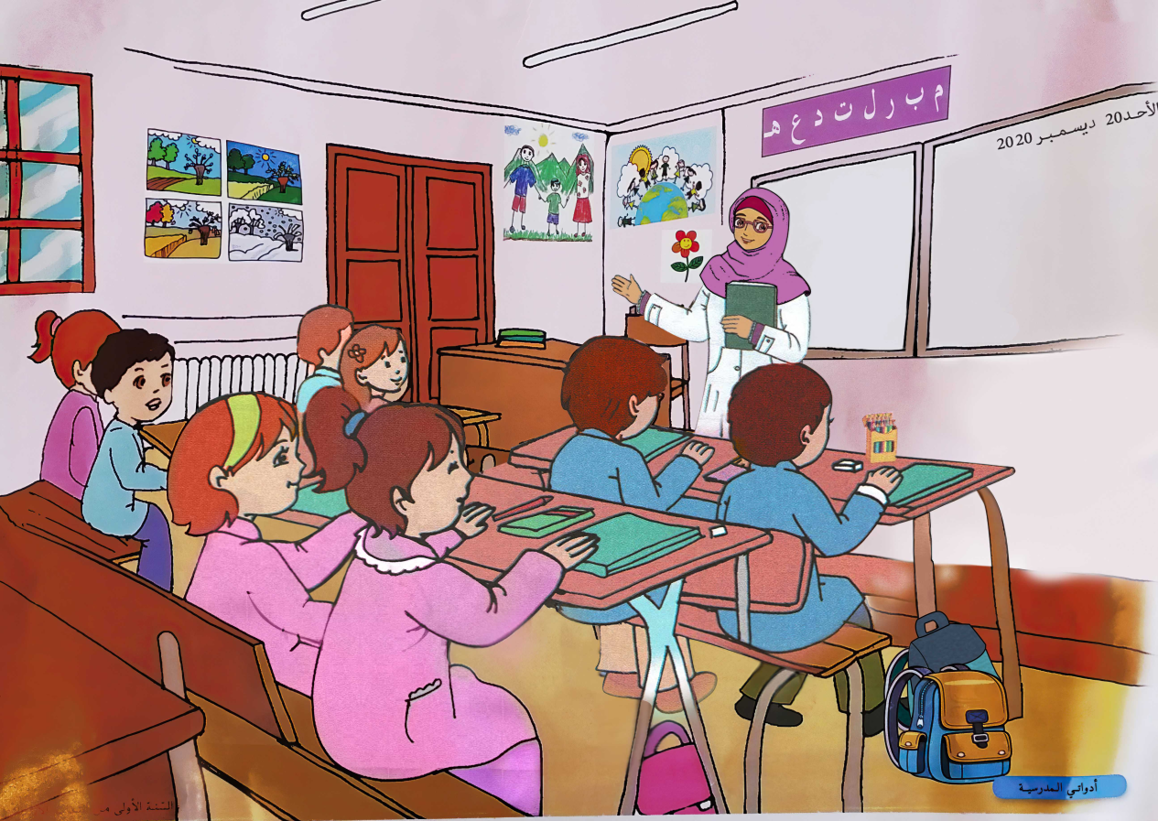
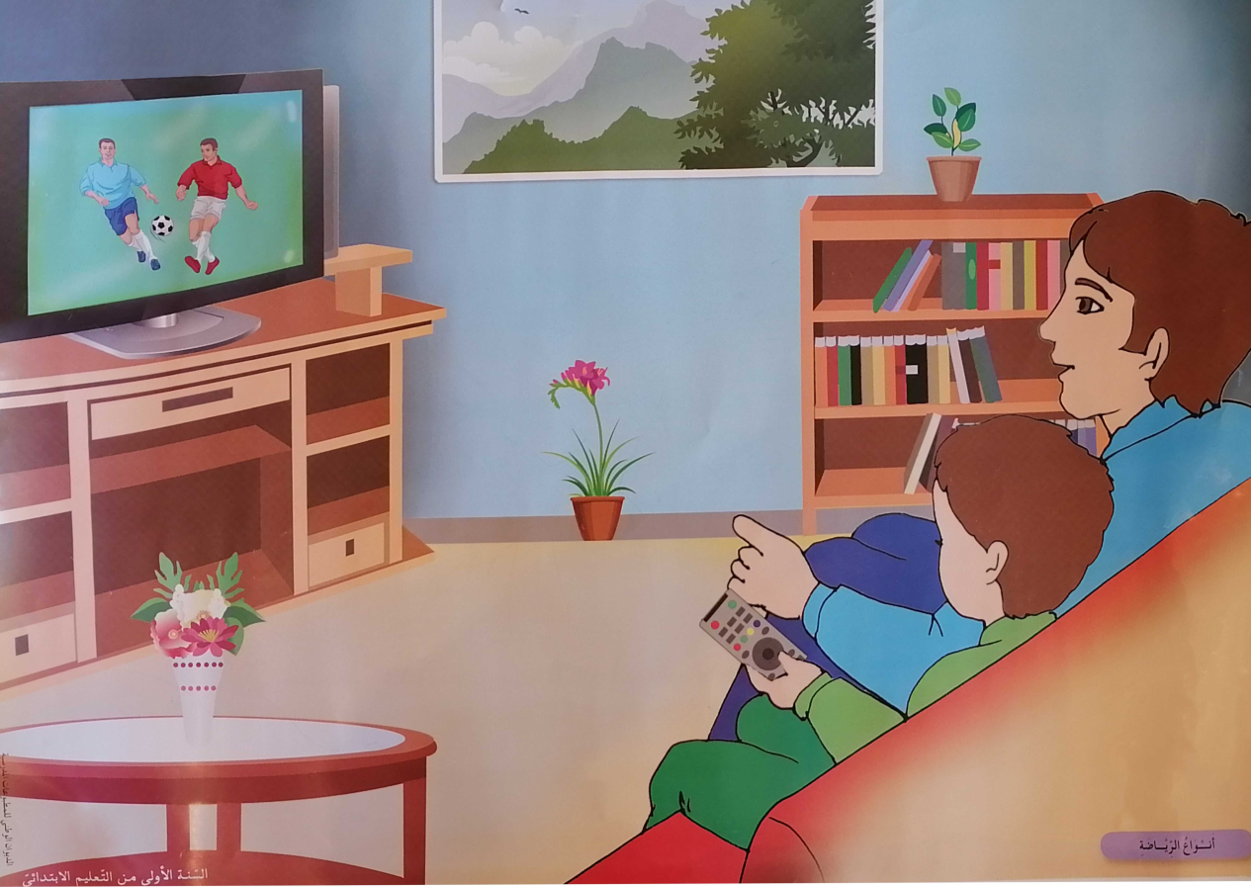
المقطــــع التعلّمــي4: الرياضة والتسلية |  | الفوج : السنة 10 ابتدائي
الميدان :فهم المكتوب |  | الأسبوع :03
النشاط : قراءة- أكتشف |  | الحصة :05
الــمحــتــوى : حرف الطاء |  | المدة : 01سا
الهدف التعلمي: يكتشف ويقرأ حرف الطاء معزولا وفي كلمات بالارتكاز على مهارات الوعي الصوتي الخطي
الـمـراحل | الوضعيات التعليمية التعلّمية والنشاطات المقترحة |  | المؤشرات
مرحلة الانطلاق | _ في الحصص الماضية درسنا حروفا ماهي ؟ هل تعرف حروفا أخرى؟  _ ما الرياضة التي تُوِّج فيها طارق بطلا ؟ |  | يتذكر ويجيب
مرحلة بناء التعلمات | استخراج الجملة وتقطيعها واكتشاف الحرف وقراءته في وضعيات مختلفة  -1- الوعي الصوتي: المرحلة الأولى شفويا  _ ماذا قال أحمد عن صديقه طارق؟ طَارِقٌ بَطَلٌ فِي كرَةِ الطَّاوِلَةِ.  على مستوى الجملة: قراءة الجملة من طرف الأستاذ فالمتعلمين شفويا.  - .التركيب: تشويش الكلمات داخل الجملة  - .استبدال: كلمات بكلمات أخرى من اقتراح التلميذ أو الأستاذ: استبدال طارق ب صلاح...  - .إضافة: كلمة مشهور  - .التمييز : كم كلمة في هذه الجملة ؟ تحديد عدد كلمات الجملة 5 كلمات، ومكانها الأولى،الثانية بالتصفيق أو غيرها  - .حذف: محو الكلمات وصولا إلى الكلمة المستهدفة بَطَلٌ مع قراءتها فرديا وجماعيا  على مستوى الكلمة: ممارسة مهارات الوعي الصوتي على الكلمة شفويا.  - .تمييز عدد المقاطع المكونة للكلمة عن طريق النقر الدق المشي، التصفيق أو الإشارة بَـ/ـطَـ/ـلٌ وفي النّهاية يرصد عدد المقاطع. 3 مقاطع حذف المقطع/ 1/3 ويبقي على المقطع 2  ط  من هو صديقنا الجديد اليوم؟ حرف الطاء - هيا نرحب به  - .التقطيع الصوتي للمفردة بالضغط على الصوت المقصود أو تلوينه  - .العزل:ما الصوت الأول في كلمة:طير/طاولة/طبل؟تجريد الصوت من الحركة ونطقه ساكنا ثم بجميع الحركات  - .تصنيف: حسب موقع الأصوات (بداية، وسط، آخر الكلمة) المطالبة بإتيان كلمات لها نفس القافية إن أمكن  - .الحذف: إزالة مقاطع صوتية لإدراك أهمية الصوت. كيف تصبح كلمة ناطقة بدون الصوت ط/ ناقة  - .تركيب: كلمات انطلاقا من مقاطع صوتية مرتبة أو غير مرتبة : رَ/ةٌ/فَ/طِيـ وِ/طا/ـةٌ/لَـ رَ/قَ/ةٌ/مطْ  - .الإضافة: تشكيل كلمة جديدة بإضافة مقطع صوتي للكلمة الجديدة: أضف المقطع طِ ــَإلى الكلمة حالٌ/ طِحَالٌ.  - .تعويض: مقطع صوتي بآخر داخل الكلمة لتكوين كلمة جديدة: أستبدل ر بـ ط في كلمة خير / خيطٌ  - .التفيء:ما الكلمة التي تنتهي بصوت مختلف عن الصوت التي انتهت به الكلمات الأخرى محيط/شريط/جديد  - التطابق الصوتي الخطي تدوين الجملة: نظّم طَارِقٌ بَطَلٌ فِي كرَةِ الطَّاوِلَةِ. على السبورة. مع تلوين الحرف دون الإشارة إليه  - القيام بنفس الخطوات السابقة على مستوى الجملة. (تحليل الجملة إلى كلمات والكلمات إلى مقاطع صوتية  - التعرف على اسم الحرف (الطاء)، والترحيب به بأنشودة أو ما يراه الأستاذ مناسبا.  - التعرف على رسم الحرف في مواقع مختلفة وقراءته مع جميع الحركات. ممارسة المهارات السابقة على الكلمة  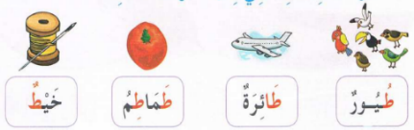  - يعرض المعلم صورا وكلمات تتضمن حرف الطاء:  - الكتاب ص 70 ثم يطالب المتعلمين بقراءتها |  | يجيب  يقرا  يرتب  يستبدل يحذف  يحدد  يميز  يقطع صوتيا  يرصد القافية  يعزل  يصنف  يحذف  يركب  يضيف  يستبدل  يتعرف  يتعرف على الحرف ورسمه
التدريب والاستثمار | - طرح لغز حول أحد الأشياء التي تحتوي على حرف الطاء.  - مطالبة التلاميذ بإتيان كلمات فيها بحرف الطاء في مواضع مختلفة. مع تحديد موقع الحرف |  | ينتج كلمات
المقطــــع التعلّمــي4: الرياضة والتسلية |  | الفوج : السنة 10 ابتدائي
الميدان : التعبير الكتابي |  | الأسبوع :03
النشاط : كتابة |  | الحصة :07
الــمحــتــوى : حرف الطاء |  | المدة : 30د
الهدف التعلمي: يكتب حرف الطاء كتابة صحيحة بالمقاييس والحركات في وضعيات مختلفة
الـمـراحل | الوضعيات التعليمية التعلّمية والنشاطات المقترحة |  | المؤشرات
مرحلة الانطلاق | من هو ضيفنا لنهار اليوم ؟  هاتوا كلمات فيها حرف الطاء  يقرأ المتعلم حرف الطاء مع الحركات القصيرة والطويلة والتنوين |  | يقرأ  يجيب
مرحلة بناء التعلمات | 1يعرض المعلم الصور التالية على المتعلمين أو يكتب كلمات تحتوي الحرف في مواضع مختلفة:  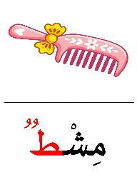  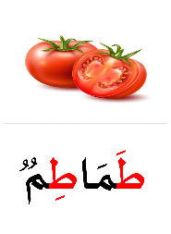  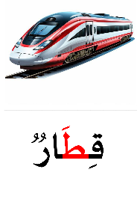  - مطالبة المتعلم بتسمية ما يلاحظ في كل صورة  - تجريد وتقطيع الحرف من الكلمات في أشكال مختلفة حسب موقعه من الكلمة .  - كتابة الحرف ملونا أسفل الكلمة من طرف الأستاذ.  2 التدريب على الكتابة:  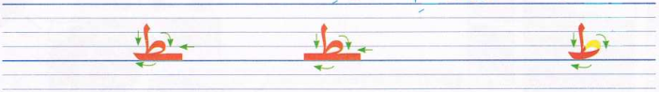  - انطلاقا من المواضع السابقة، يكتب الأستاذ النموذج على السبورة، أو ما يراه الأستاذ مناسبا:  - ضبط نقطة البداية والنهاية ومسار القلم عند كتابة الحرف.  - قراءة النموذج من طرف الأستاذ فالمتعلمين.  - يشرح الأستاذ كيفية كتابة حرف على الفضاء أو على سطح الطاولات أو على الرمل والملح إذا توفر  - مطالبة المتعلمين بكتابته على الفضاء.  - -مطالبة المتعلمين بتشكيل الحرف بالعجينة على الألواح تمهيدا للكتابة.  - مطالبة المتعلمين بكتابة الحرف على الألواح.  - مطالبة المتعلمين بكتابة الحرف بقلم الرصاص على كراس المحاولة أو ورقة عمل مجهزة مسبقا  - يراعي الأستاذ المبادئ الآتية في تعليم وتعلم الكتابة الوضوح التدريب والممارسة التناسق الاسترسال. |  | يلاحظ  يتعرف على رسم الحرف  يتعرف على شكل الحرف في مواضعه الثلاث  يكتب الحرف في الفضاء  يشكل بالعجينة ويكتب على اللوحة
التدريب والاستثمار | 3الكتابة على كراريس القسم:  يشرح الأستاذ مقاييس الحرف ويطالب المتعلمين بكتابته وفق النموذج المرفق على الكراس.  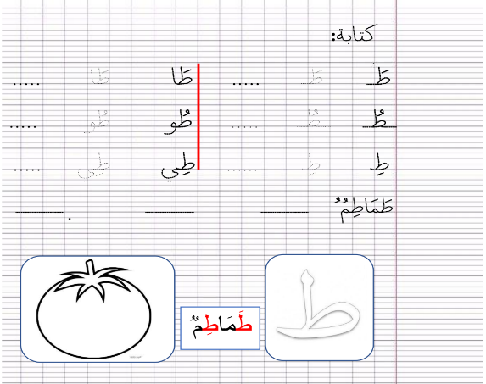  .متابعة تقويمية ومرحلية لإنجاز المتعلمين ومعالجتهم آنيا.  .تشجيع الإنجازات الجيدة وتثمينها لبث روح المنافسة.  .دعوة المتعلمين إلى الاعتناء والحفاظ على ورقة الكراس. |  | يرسم الحرف محترما الاتجاهات والمقاييس  على كراس القسم

ت
كتابة:
طَا
طَـ
طَا .....

طَـ .....

طُو
ـطُـ
طُو .....

ـطُـ .....

ِـِي
ط .....

ـي
طِ
طِ ......

طِ

ُ
ــــــ ــــــ ــــــ

طَمَاطِمُ
.




ُ
طَمَاطِمُ

كتابة:
ت
كتابة:
طَا
طَـ
طَا .....

طَـ .....

طُو
ـطُـ
طُو .....

ـطُـ .....

ِـِي
ط .....

ـي
طِ
طِ ......

طِ

ُ
ــــــ ــــــ ــــــ

طَمَاطِمُ
.

ُ
طَمَاطِمُ



ُ
_______________________________________________________________

طَمَاطِمُ



ُ

_______________________________________________________________

قِطَارُ



ُ

_______________________________________________________________

مِشْطُ

ـــ

المقطــــع التعلّمــي4: الرياضة والتسلية |  |  | الفوج : السنة الأولى ابتدائي
الميدان : فهم المكتوب |  |  | الأسبوع : 03
النشاط : محفوظات |  |  | الحصة :06+08
الــمحــتــوى : لعبة الغميضة |  | المدة: 30د
الهدف التعلمي: يقرأ أبيات المحفوظة قراءة جهرية إجمالية، يحفظ البيتين الخامس والسادس باللحن ويستظهرهما
الـمـراحل | الوضعيات التعليمية التعلّمية والنشاطات المقترحة |  |  | الـمـراحل
مرحلة الانطلاق | يسأل الأستاذ التلاميذ: اذكروا بعض الألعاب التي تلعبونها في وقت الاستراحة؟  ماهي اللعبة المفضلة لديكم؟ |  |  | مرحلة الانطلاق
مرحلة بناء التعلمات | 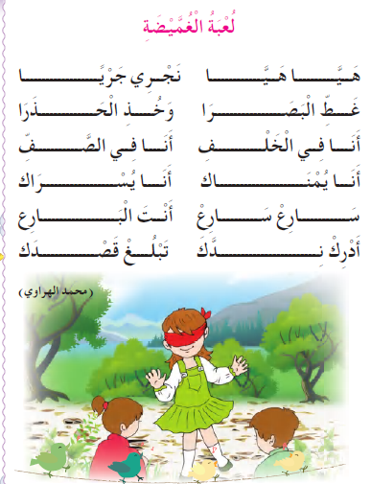يطلب الأستاذ من المتعلمين فتح الكتاب صفحة 74 والتعبير عن الصورة.  - يسأل الأستاذ ماذا تشاهد في الصورة؟  - ماذا تضع الفتاة حول عينيها؟ ما هو اسم اللعبة؟  - هل تحبون لعبة الغميضة؟ - من يشرح لن كيف نلعبها؟  - يقرأ الأستاذ الأنشودة كاملا باللحن.  - يعيد قراءة المقطع 5و6 ثم قراءات جماعية وفردية من طرف المتعلمين.  - المحو التدريجي للمطع 5و6 ومطالبة التلاميذ بالأداء رديا وجماعيا. |  |  | مرحلة بناء التعلمات
التدريب  والاستثمار | قراءة أخيرة من طرف الأستاذ مع التلحين.  قراءات فردية وجماعية من طرف المتعلمين للمقطع 5و6 مع التلحين.  الحصة الثانية تخصص للاستظهار والتحفيظ. |  |  | التدريب  والاستثمار

المقطــــع التعلّمــي4: الرياضة والتسلية |  | الفوج : السنة 10 ابتدائي
الميدان : فهم المكتوب |  | الأسبوع :03
النشاط : تطبيقات |  | الحصة :09
الــمحــتــوى : حرف الطاء |  | المدة : 1سا
الهدف التعلمي: يثبت حرف الطاء ويقرأه في كلمات مع جميع الحركات في وضعيات مختلفة.
الـمـراحل | الوضعيات التعليمية التعلّمية والنشاطات المقترحة |  | المؤشرات
مرحلة الانطلاق | - يكتب المتعلم على اللّوحة: طَ/ طُ/ طِ/ طَا / طُو / طِي ............  - يقرأ المتعلم حرف. الطاء الحركات القصيرة والطويلة. |  | يوظف مكتسباته
مرحلة بناء التعلمات | ◄ يكتب الأستاذ الكلمات الآتية على السبورة:  أخطبوط  بطريق  طبيب  قراءة الكلمات من طرف الأستاذ ثم المتعلمين بالتصفيق ثم تجزئها إلى مقاطع صوتية.  ط/بيــ/ب بط/ريـــ/ق أخــ/ط/بو/ط  ◄يحدد المتعلم الحرف في كل كلمة (أول – وسط – آخر الكلمة)  ◄يطلب الأستاذ من المتعلمين إغماض أعينهم ثم يحذف حرف القاف من كل كلمة .  . ــــــبيب بـ . ـــريق أخطبو .  - يطلب الأستاذ من المتعلمين كتابة الصوت الناقص على الألواح.  - ممارسة مهارة الوعي الصوتي على الكلمات : العزل _ رصد القافية _ التعويظ .....  مهارة العزل: يسأل الأستاذ ما هو الصامت المشترك في الكلمات: طريق– طائر– طبيب يجيب ط  مهارة رصد القافية: قراءة كلمات لها نفس القافية وأخرى دخيلة: قط –مسبح– خيط  مهارة التعويض: يكتب الأستاذ كلمة قط ثم يحذف الصوت ق ويعوضها بالصوت ب لتصبح الكلمة بطٌ ويطلب من المتعلمين قراءتها.  - تذكير: مطالبة المتعلمين بقراءة حرف العين مع جميع الحركات (الطويلة والقصيرة):  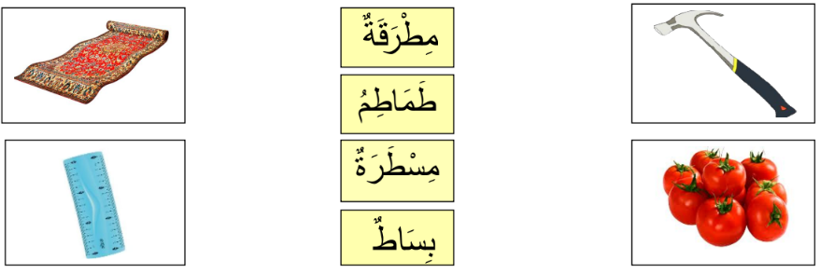  - يملي المعلم صوتا ويطالب المتعلمين بكتابته على الألواح: طو – طَ – طِــِي – طٌ- طالب – بطل -محيط  _ أقرأ وأربط : |  | يقرأ  ويكتب ويثبت
التدريب والاستثمار | 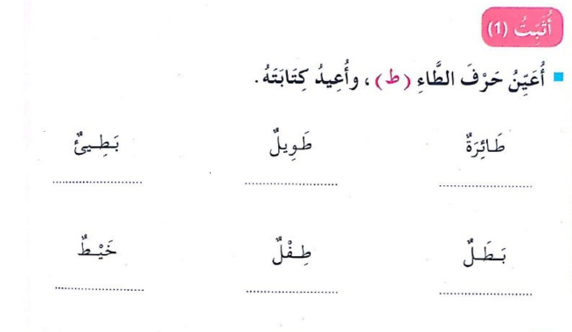  على دفتر الأنشطة ص 32 يقرأ الأستاذ التعليمة وشرح طريقة العمل مع مراقبة وتوجيه المتعلمين +تمرين  ينجز فرديا يليه التصحيح الجماعي عل السبورة |  | ينجز ثم يصحح تصحيح فردي وجماعي

المقطــــع التعلّمــي4: الرياضة والتسلية |  | الفوج : السنة 10 ابتدائي
الميدان :فهم المكتوب |  | الأسبوع :03
النشاط : قراءة- أكتشف |  | الحصة :10
الــمحــتــوى : حرف الظاء |  | المدة : 01سا
الهدف التعلمي: يكتشف ويقرأ حرف الظاء معزولا وفي كلمات بالارتكاز على مهارات الوعي الصوتي الخطي
الـمـراحل | الوضعيات التعليمية التعلّمية والنشاطات المقترحة |  | المؤشرات
مرحلة الانطلاق | يقرأ حرف الطاء مع الحركات الطويلة والقصيرة والتنوين.و مطالبتهم بكتابته على الألواح.  يسأل الأستاذ : في ماذا تفيدنا الرياضة ؟ هل تحب ممارستها ؟ اذكر رياضتك المفضلة . |  | يتذكر ويجيب
مرحلة بناء التعلمات | استخراج الجملة وتقطيعها واكتشاف الحرف وقراءته في وضعيات مختلفة  -1- الوعي الصوتي: المرحلة الأولى شفويا  - ما الذي قاله عن صديقه محفوظ؟ مَحْفوظٌ يجيد السِّبَاحَةَ عَلَى ظَهْرِهِ.  على مستوى الجملة: قراءة الجملة من طرف الأستاذ فالمتعلمين شفويا.  - .التركيب: تشويش الكلمات داخل الجملة  - .استبدال: كلمات بكلمات أخرى من اقتراح التلميذ أو الأستاذ: استبدال محفوظ ب يعقوب/ يجيد ب يكره ...  - .إضافة: كلمة كثيرا  - .التمييز : كم كلمة في هذه الجملة ؟ تحديد عدد كلمات الجملة 5 كلمات، ومكانها الأولى ,الثانية بالتصفيق أو غيرها  - .حذف: محو الكلمات وصولا إلى الكلمة المستهدفة ظَهْرِهِ.مع قراءتها فرديا وجماعيا  على مستوى الكلمة: ممارسة مهارات الوعي الصوتي على الكلمة شفويا.  - .تمييز عدد المقاطع المكونة للكلمة عن طريق النقر الدق المشي، التصفيق أو الإشارة ظَهْـ/رِ/هِ وفي النّهاية يرصد عدد المقاطع. 4 مقاطع حذف المقطع 2/ 3/ ويبقي على المقطع 1  ظ  من هو صديقنا الجديد اليوم؟ حرف الظاء - هيا نرحب به  - .التقطيع الصوتي للمفردة بالضغط على الصوت المقصود أو تلوينه  - .العزل:ما الصوت الأول في كلمة: ظرف–ظفر– ظل تجريد الصوت من الحركة ونطقه ساكنا ثم بجميع الحركات  - .تصنيف: حسب موقع الأصوات (بداية، وسط، آخر الكلمة) المطالبة بإتيان كلمات لها نفس القافية إن أمكن  - .الحذف: إزالة مقاطع صوتية لإدراك أهمية الصوت. كيف تصبح كلمة مِظَلَّةٌ بدون الصوت ظ / ملَّةٌ  - .تركيب: كلمات انطلاقا من مقاطع صوتية مرتبة أو غير مرتبة : مِحـ/ظَ/فَ/ـةٌ ـلاَ /مٌ/ ظَ نَـ/ رَ /ةٌ/ ظَّا  - .الإضافة: تشكيل كلمة جديدة بإضافة مقطع صوتي للكلمة الجديدة: أضف المقطع ـظ إلى الكلمة: ريف/ظريف  - .تعويض: مقطع صوتي بآخر داخل الكلمة لتكوين كلمة جديدة: أستبدل م بـ ظ في كلمة: مهر/ ظهر  - .التفيء :ما الكلمة التي تنتهي بصوت مختلف عن الصوت التي انتهت به الكلمات الأخرى : حافظ/محظوظ/ممسك.  - التطابق الصوتي الخطي تدوين الجملة : مَحْفوظٌ يجيد السِّبَاحَةَ عَلَى ظَهْرِهِ.على السبورة. مع تلوين الحرف دون الإشارة إليه  - القيام بنفس الخطوات السابقة على مستوى الجملة. (تحليل الجملة إلى كلمات والكلمات إلى مقاطع صوتية  - التعرف على اسم الحرف (الظاء)، والترحيب به بأنشودة أو ما يراه الأستاذ مناسبا.  - التعرف على رسم الحرف في مواقع مختلفة وقراءته مع جميع الحركات. ممارسة المهارات السابقة على الكلمة  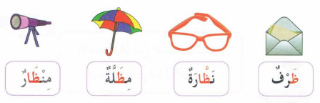  - يعرض المعلم صورا وكلمات تتضمن حرف الشين : الكتاب ص 71  ثم يطالب المتعلمين بقراءتها |  | يجيب  يقرا  يرتب  يستبدل يحذف  يحدد  يميز  يقطع صوتيا  يرصد القافية  يعزل  يصنف  يحذف  يركب  يضيف  يستبدل  يتعرف  يتعرف على الحرف ورسمه
التدريب والاستثمار | - طرح لغز حول أحد الأشياء التي تتضمن حرف الظاء  - مطالبة التلاميذ بإتيان كلمات تحتوي حرف الظاء في مواضع مختلفة مع تحديد موقعه. |  | ينتج كلمات
المقطــــع التعلّمــي4: الرياضة والتسلية |  | الفوج : السنة 10 ابتدائي
الميدان : التعبير الكتابي |  | الأسبوع :02
النشاط : كتابة |  | الحصة :11
الــمحــتــوى : حرف الظاء |  | المدة : 30د
الهدف التعلمي: يكتب حرف الظاء كتابة صحيحة بالمقاييس والحركات في وضعيات مختلفة
الـمـراحل | الوضعيات التعليمية التعلّمية والنشاطات المقترحة |  | المؤشرات
مرحلة الانطلاق | من هو ضيفنا لنهار اليوم ؟  هاتوا كلمات فيها حرف الظاء  يقرأ المتعلم حرف الظاء مع الحركات القصيرة و الطويلة |  | يقرأ  يجيب
مرحلة بناء التعلمات | 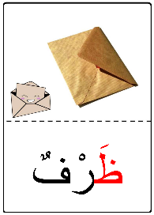  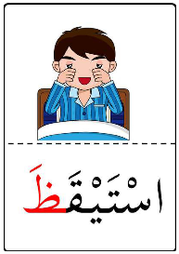  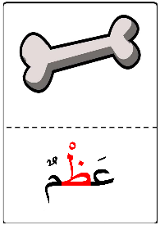  1يعرض المعلم الصور التالية على المتعلمين:  - مطالبة المتعلم بتسمية ما يلاحظ في كل صورة  - تجريد وتقطيع الحرف من الكلمات في أشكال مختلفة حسب موقعه من الكلمة .  - كتابة الحرف ملونا أسفل الكلمة من طرف الأستاذ.  2 التدريب على الكتابة:  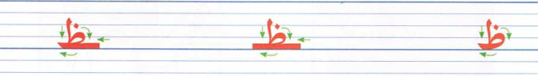  - انطلاقا من المواضع السابقة، يكتب الأستاذ النموذج على السبورة، أو ما يراه الأستاذ مناسبا:  - ضبط نقطة البداية والنهاية ومسار القلم عند كتابة الحرف.  - قراءة النموذج من طرف الأستاذ فالمتعلمين.  - يشرح الأستاذ كيفية كتابة حرف على الفضاء أو على سطح الطاولات أو على الرمل والملح إذا توفر  - مطالبة المتعلمين بكتابته على الفضاء.  - -مطالبة المتعلمين بتشكيل الحرف بالعجينة على الألواح تمهيدا للكتابة.  - مطالبة المتعلمين بكتابة الحرف على الألواح.  - مطالبة المتعلمين بكتابة الحرف بقلم الرصاص على كراس المحاولة أو ورقة عمل مجهزة مسبقا  - يراعي الأستاذ المبادئ الآتية في تعليم وتعلم الكتابة الوضوح التدريب والممارسة التناسق الاسترسال. |  | يلاحظ  يتعرف على رسم الحرف  يتعرف على شكل الحرف في مواضعه الثلاث  يكتب الحرف في الفضاء  يشكل بالعجينة ويكتب على اللوحة
التدريب والاستثمار | 3الكتابة على كراريس القسم:  يشرح الأستاذ مقاييس الحرف ويطالب المتعلمين بكتابته وفق النموذج المرفق على الكراس.  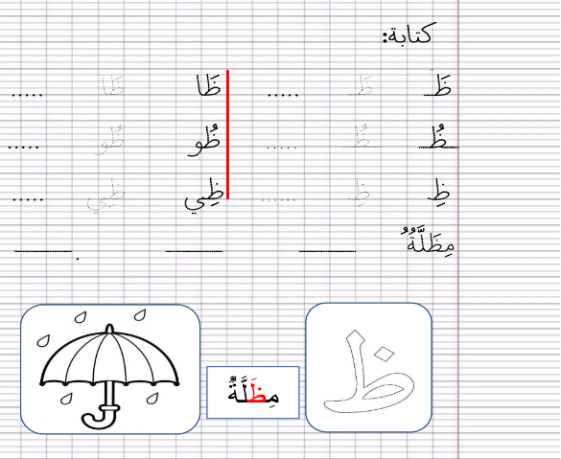  .متابعة تقويمية ومرحلية لإنجاز المتعلمين ومعالجتهم آنيا.  .تشجيع الإنجازات الجيدة وتثمينها لبث روح المنافسة.  .دعوة المتعلمين إلى الاعتناء والحفاظ على ورقة الكراس. |  | يرسم الحرف محترما الاتجاهات والمقاييس  على كراس القسم
ت
كتابة:
ظَا
ظَـ
ظَا .....

ظَـ .....

ظُو
ـظُـ
ظُو .....

ـظُـ .....

ِـِي
ظ .....

ـي
ظِ
ظِ ......

ظِ

ُ
ــــــ ــــــ ــــــ

مِظَلَّةُ
.




ُ
مِظَلَّةُ

كتابة:
ت
كتابة:
ظَا
ظَـ
ظَا .....

ظَـ .....

ظُو
ـظُـ
ظُو .....

ـظُـ .....

ِـِي
ظ .....

ـي
ظِ
ظِ ......

ظِ

ُ
ــــــ ــــــ ــــــ

مِظَلَّةُ
.

ُ
مِظَلَّةُ

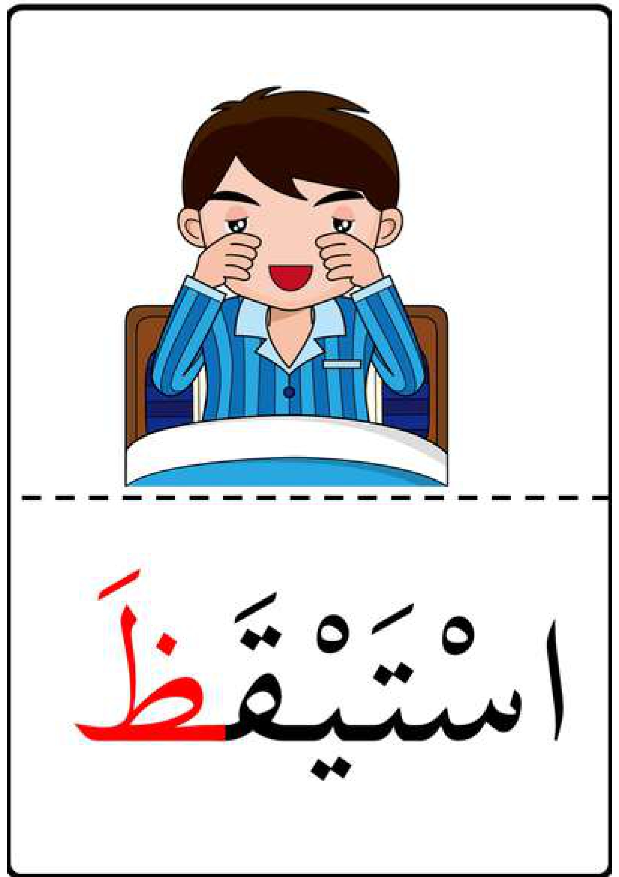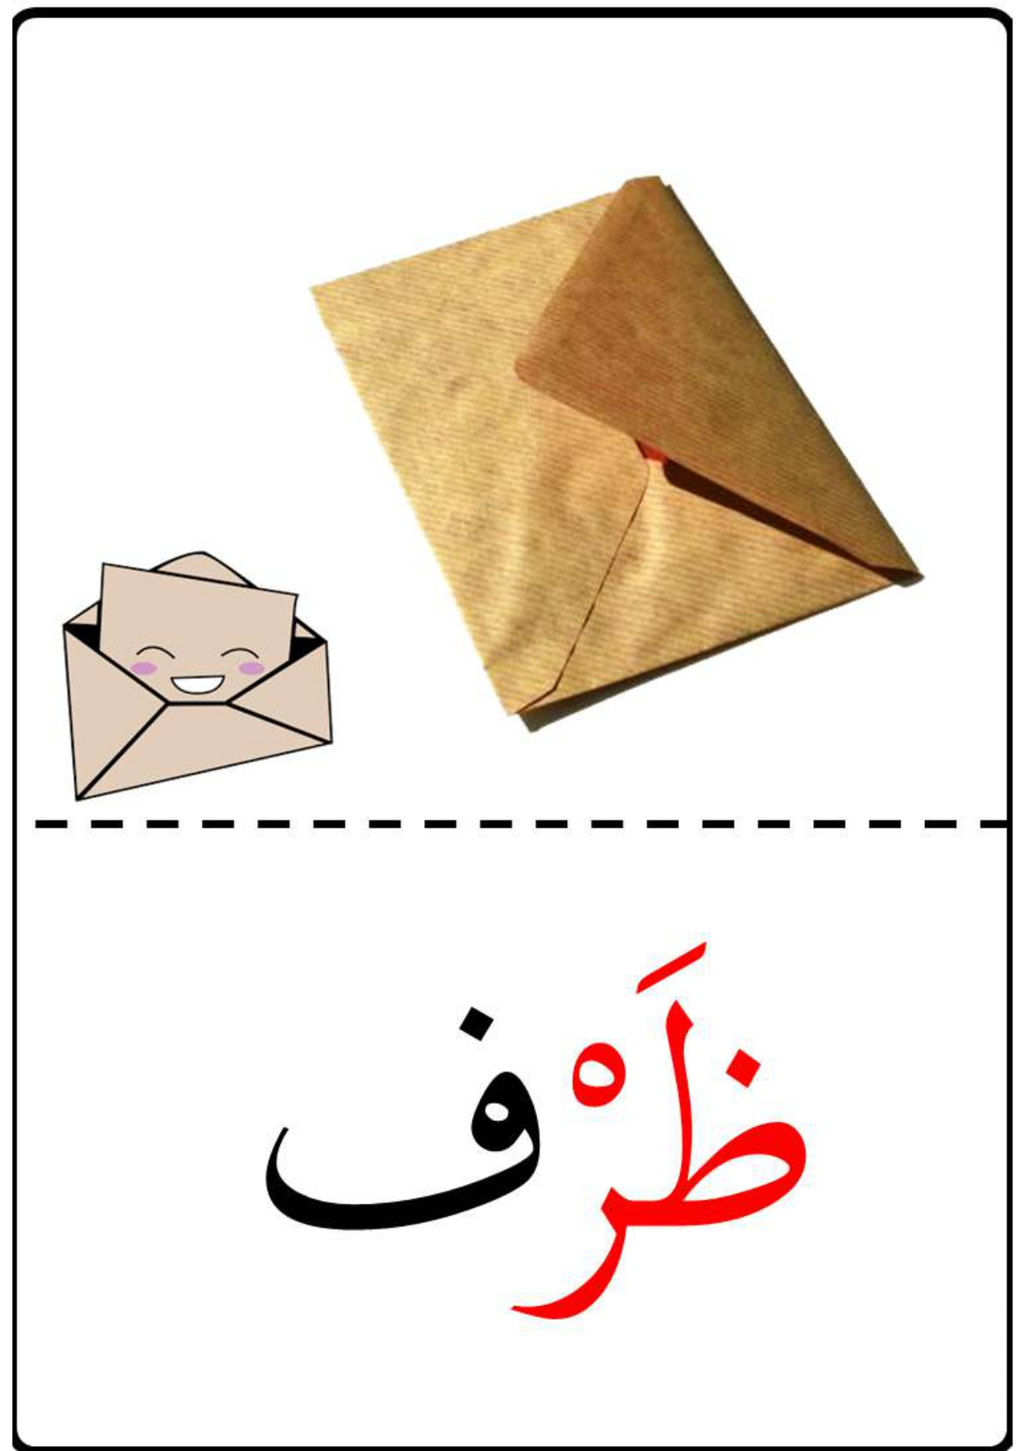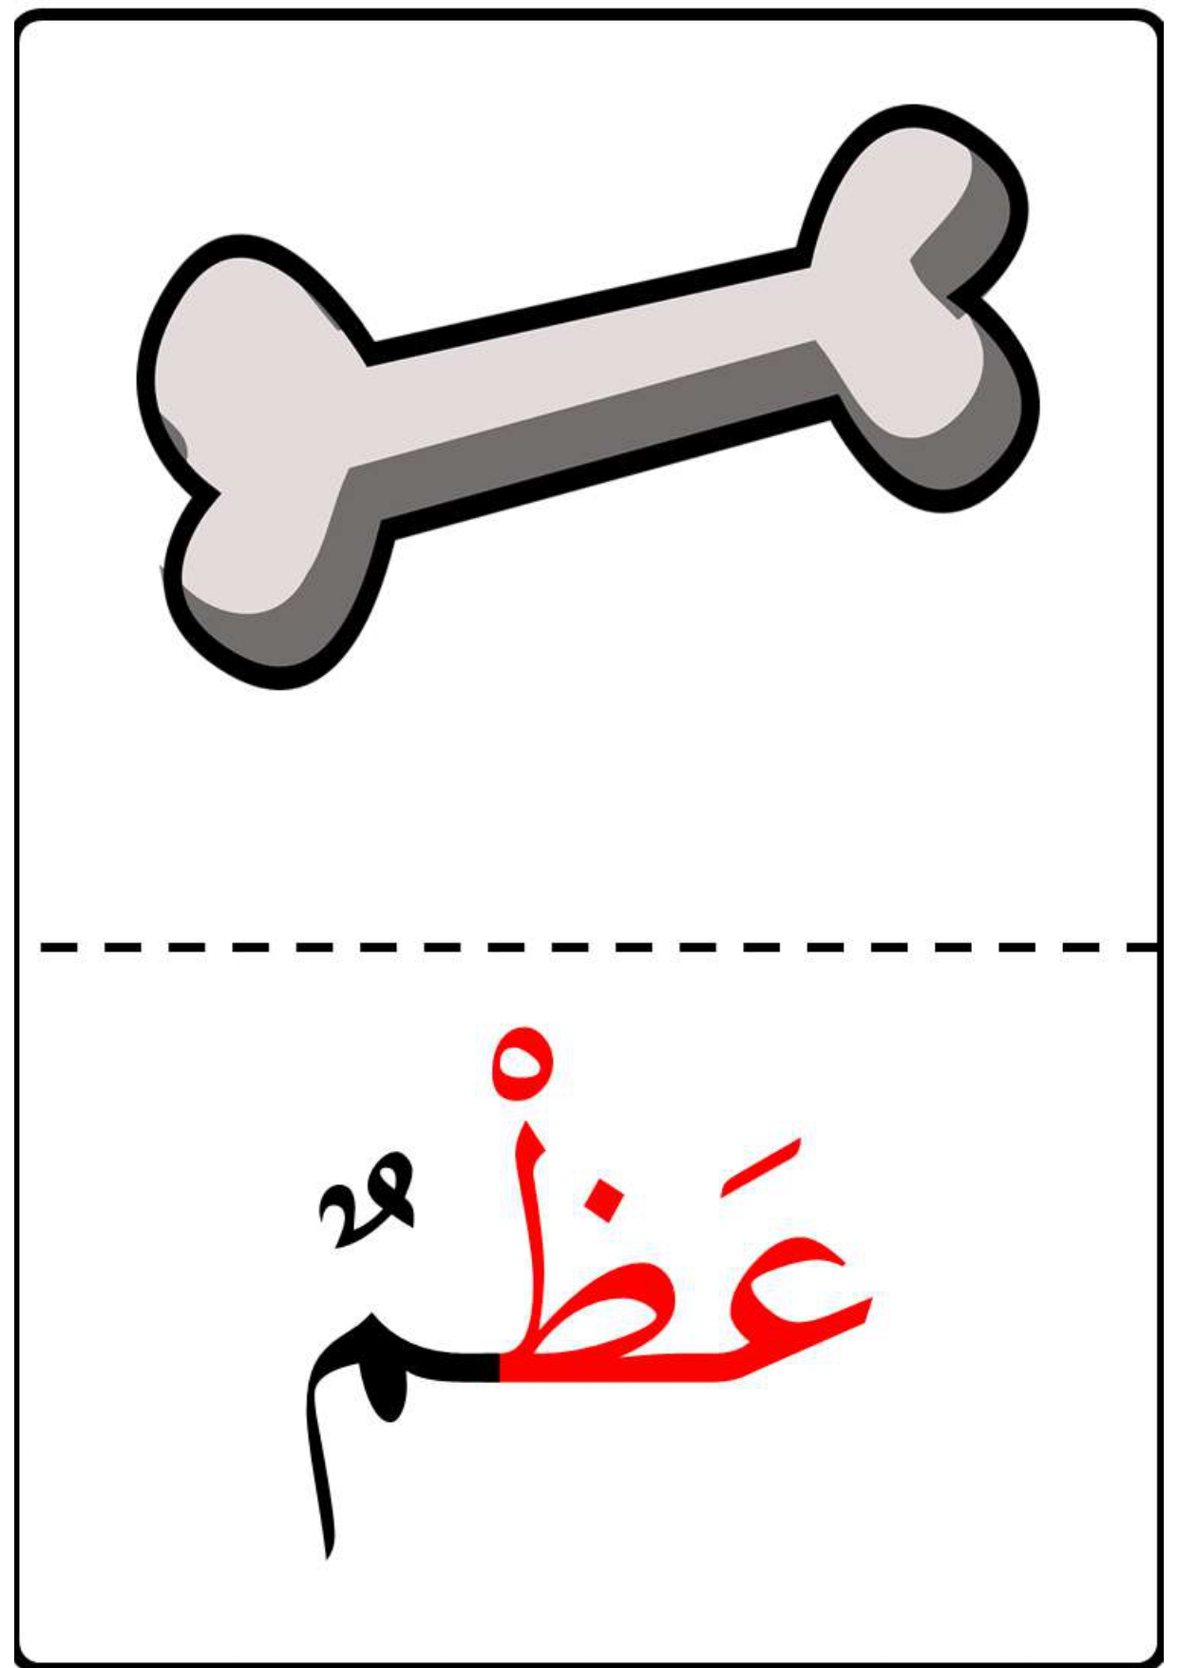
ظَرْفٌ
عَظْمٌ
المقطــــع التعلّمــي4: الرياضة والتسلية |  | الفوج : السنة 10 ابتدائي
الميدان : فهم المكتوب |  | الأسبوع :03
النشاط : تطبيقات |  | الحصة :12
الــمحــتــوى : حرف الظاء |  | المدة : 1سا
الهدف التعلمي: يثبت حرف الظاء ويقرأه في كلمات مع جميع الحركات في وضعيات مختلفة.
الـمـراحل | الوضعيات التعليمية التعلّمية والنشاطات المقترحة |  | المؤشرات
مرحلة الانطلاق | - يطلب المعلم من التلاميذ رسم الحرف الظاء على الألواح  - مطالبة المتعلمين بالإتيان بكلمات تحوي حرف الظاء وتدوينها على السبورة مع الإشارة في كل مرة إلى موقعه في الكلمة . يكتب الحرف على اللوحة ( ظا ظو ظي ) |  | يوظف مكتسباته
مرحلة بناء التعلمات | ◄يكتب الأستاذ الكلمات الآتية على السبورة:  يستيقظ  ظرف  مظلّة  ◄ قراءة الكلمات من طرف الأستاذ ثم المتعلمين بالتصفيق ثم تجزئها إلى مقاطع صوتية.  ظر/ف مـ/ظــ/لــ/لــ/ــة يســـ/تيــ/قـــ/ظ  ◄يحدد المتعلم الحرف في كل كلمة (أول – وسط – آخر الكلمة)  ◄يطلب الأستاذ من المتعلمين إغماض أعينهم ثم يحذف حرف الميم من كل كلمة .  . ـــــرف مــ . ـلَّة يستيقـــ .  - المتعلمين كتابة الصوت الناقص على الألواح.  - ممارسة مهارة الوعي الصوتي على الكلمات : رصد القافية _ العزل _ التعويض .....  مهارة العزل: يسأل الأستاذ ماهو الصامت المشترك في الكلمات: ظلال–ظلام– ظبي يجيب ظ  مهارة رصد القافية: قراءة كلمات لها نفس القافية وأخرى دخيلة: غليظ –ملعب – حظوظ  مهارة التعويض: يكتب الأستاذ كلمة ظالم ثم يحذف صوت ظ ويستبدلها بصوت ع لتصبح مطالبة المتعلمين بقراءة حرف العين مع جميع الحركات (الطويلة والقصيرة):  يملي المعلم صوتا ويطالب المتعلمين بكتابته على الألواح: ظو –طِ – ظـي – ظٌ – باهظ – حظ - محظوظ |  | يقرأ  ويكتب ويثبت
التدريب والاستثمار | على دفتر الأنشطة ص32يقرأ الأستاذ التعليمة وشرح طريقة العمل مع مراقبة وتوجيه المتعلمين+تمرين  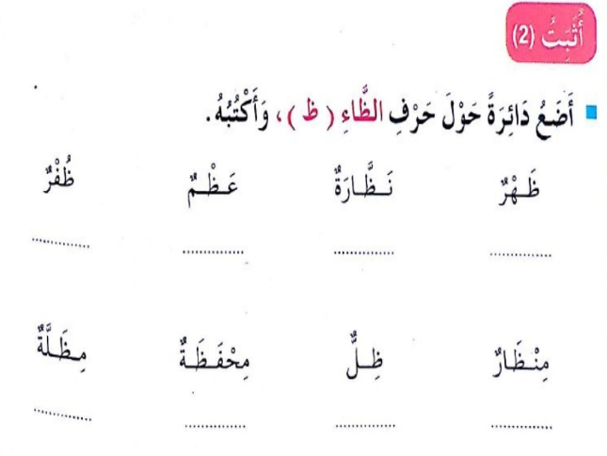  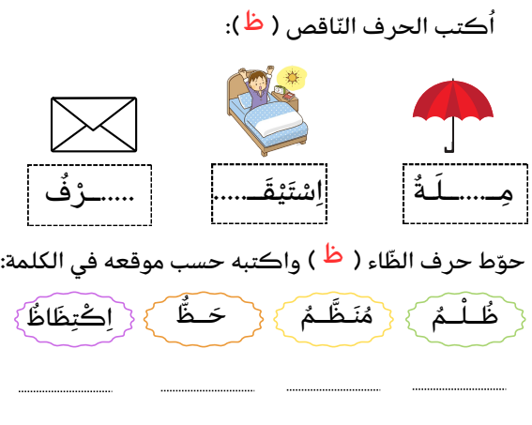  ينجز فرديا يليه التصحيح الجماعي عل السبورة |  | ينجز ثم يصحح تصحيح فردي وجماعي
المقطــــع التعلّمــي4: الرياضة والتسلية |  | الفوج : السنة 10 ابتدائي
الميدان : التعبير الكتابي |  | الأسبوع :03
النشاط : إملاء |  | الحصة :13
الــمحــتــوى : حرف الطاء وحرف الظاء |  | المدة : 30د
الهدف التعلمي: يثبت رسم الحرفين الطاء والظاء
الـمـراحل | الوضعيات التعليمية التعلّمية والنشاطات المقترحة |  | المؤشرات
مرحلة الانطلاق | - مطالبة المتعلمين بكتابة حرف الطاء على اللوحة مع بعض الحركات.  - مطالبة المتعلمين بكتابة حرف الظاء على اللوحة مع بعض الحركات. |  | يكتب
مرحلة بناء التعلمات | إملاء منظور لتثبيت رسم الحرفين ط _ ظ  - يكتب المتعلمون ما يملى عليهم بمراعاة التذكر والاسترجاع لصورة الكلمة وفق الأشكال التالية:  التذكر السماعي  - مطالبة المتعلمين بالإتيان بكلمات تحتوي على الحرفين، أو من اختيار الأستاذ.  - إسماع الكلمة عدة مرات من طرف الأستاذ مع شرح مدلولها إن كانت جديدة.  التذكر البصري  - كتابة الكلمة على السبورة من طرف الأستاذ ومطالبة المتعلمين بملاحظتها جيدا.  طريق _ ظلام _ عظام _ مطار _ محيط _ محظوظ  التذكر النطقي  - قراءة الكلمة المدونة على السبورة من طرف المتعلمين.  التذكر الحركي  - كتابة الكلمة المقروءة من طرف المتعلمين في الفضاء على الطاولة على اللوحة.  - يذكر الأستاذ المتعلمين بالجلسة الصحيحة وكيفية مسك القلم ووضع الكراس.  - يطلب المعلم التمعن في الكلمة ثم يخفيها ثم يطالبهم بكتابة ما يملى عليهم على الألواح أو كراريس القسم.  - القيام بالعمل مع مجموعة من الكلمات التي تتضمن الحرفين. |  | يجيب  يلاحظ  يقرأ  يكتب في الفضاء  الألواح  يكتب على الكراس أو اللوحة
التدريب والاستثمار | - يقارن المتعلم ما كتبه على الكراس بما هو مكتوب على السبورة  - يتتبع الأستاذ تصحيح المتعلمين بهدف التوجيه والمساعدة.  - تشجيع الإنجازات الجيدة وتثمينها لبث روح المنافسة |  | يقارن ويصحح

المقطــــع التعلّمــي4: الرياضة والتسلية |  | الفوج : السنة 10 ابتدائي
الميدان : التعبير الكتابي |  | الأسبوع :03
النشاط : إدماج |  | الحصة :14
الــمحــتــوى : حرف الطاء وحرف الظاء |  | المدة : 1سا
الهدف التعلمي: يدمج مكتسباته لحل وضعيات مختلفة .
الـمـراحل | الوضعيات التعليمية التعلّمية والنشاطات المقترحة |  | المؤشرات
مرحلة الانطلاق | ما الحروف التي تعرفنا عليها ؟ يقرأ المتعلم حرفا الطاء و حرف الظاء من سبورة الحروف(كتاب اللغة ص70ص71) مع جميع الحركات _ مطالبة المتعلمين بكتابة حرف الطاء وحرف الظاء على اللوحة بالتنوين. |  | يكتب
مرحلة بناء التعلمات | النشاط 1 جماعي : -تشكيل أفواج من 4 تلاميذ ولكل فوج قائد وتوزع بطاقات الكلمات + الصور على الأفواج مشوشة ومطالبة كل فوج بوضعها تحت الصورة المناسبة - الفائز من يحصل على اكبر قدر من الإجابات الصحيحة  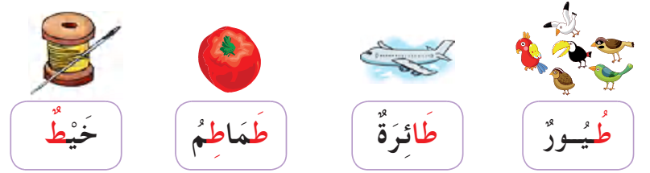  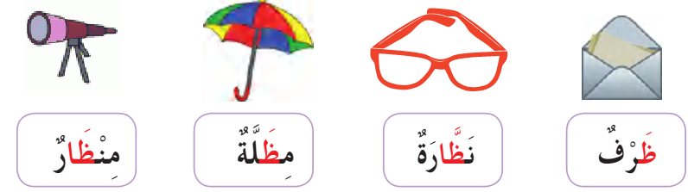  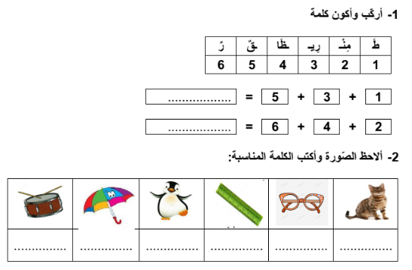  2 فردي : |  | يقرأ  يضع الكلمة في مكانها المناسب  يفهم التعليمة  وينجز المطلوب منه
التدريب والاستثمار | 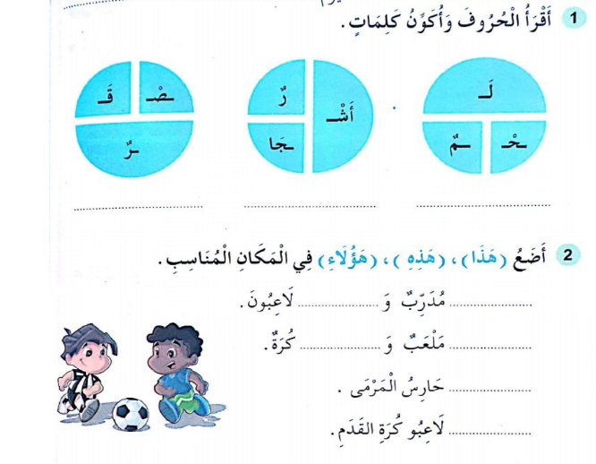  يطلب الأستاذ من التلاميذ فتح الكتب صفحة 35 وإنجاز التمرين . + تمرين  - الإنجاز الفردي ثم التصحيح الجماعي |  | يذكر الحرف الناقص ويرتب  يوظّف الحروف الّتي درسها في إنتاج كلمات

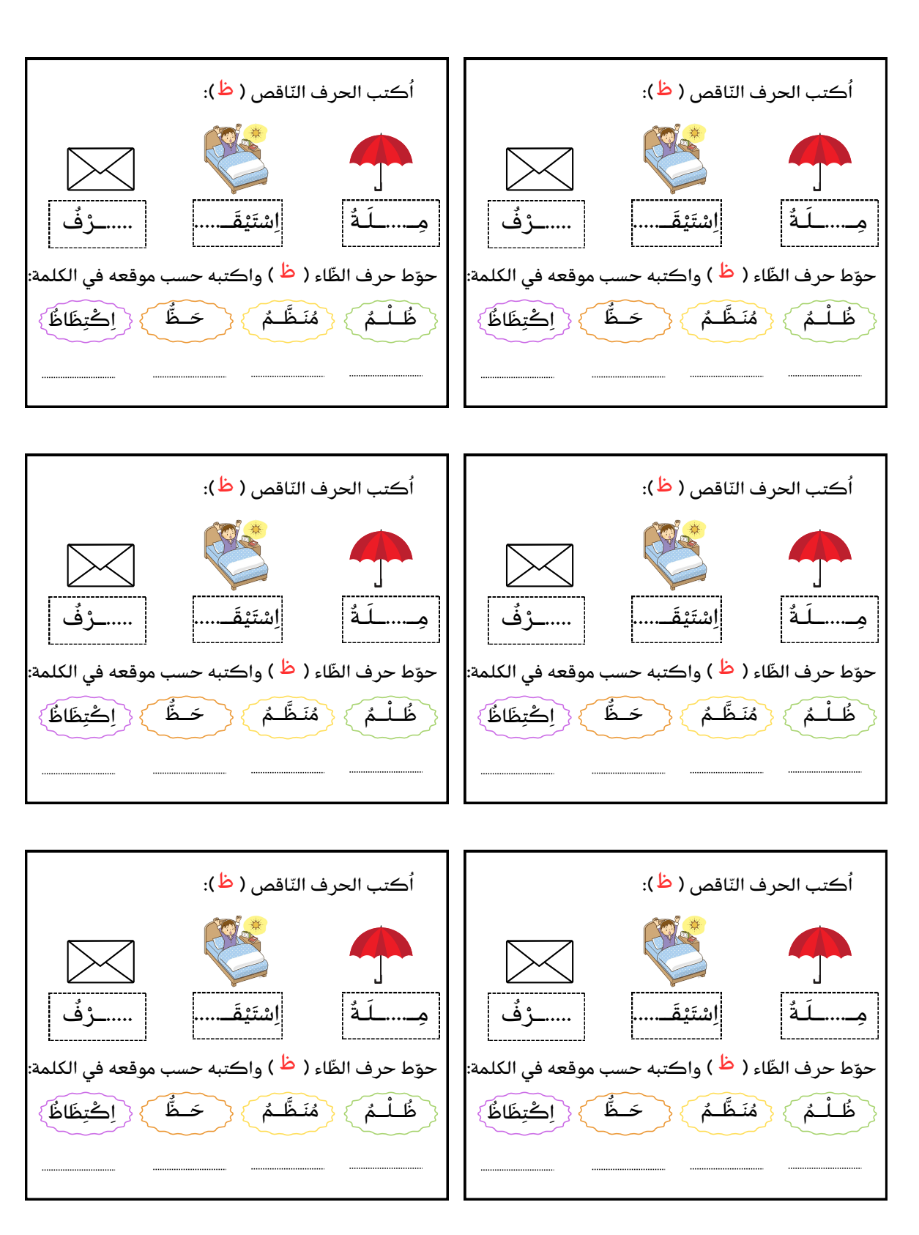

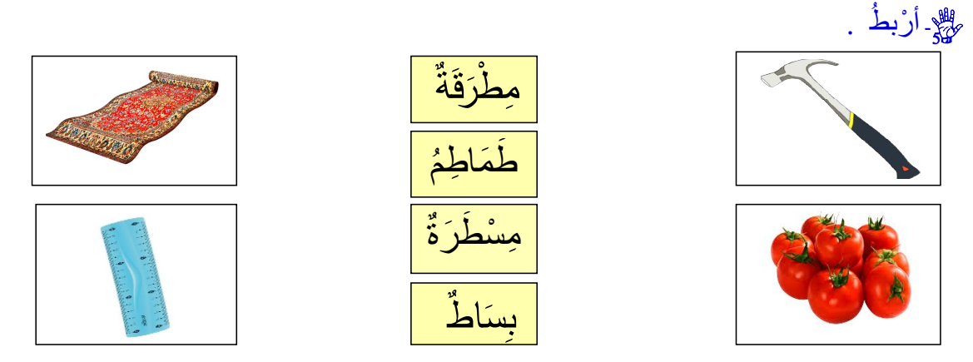

المقطــــع التعلّمــي : 02 |  | الفوج : السنة الأولى ابتدائي
الميدان : القران الكريم والحديث النبوي الشريف |  | الأسبوع : 15
النشاط : تربية إسلامية |  | الحصة : 01+02+03
الــمحــتــوى : سورة الفلق |  | المدة: 90د
الهدف التعلمي: يحفظ ويستظهر السورة حفظا صحيحا
المراحل | الوضعيات التعليمية التعلّمية والنشاطات المقترحة |  | مؤشرات التقويم
مرحلة الانطلاق | يسأل المعلم ماهي السور التي تحفظونها  يستظهر المعلم قراءة جماعية لسورة الفاتحة والناس وسور ة الإخلاص  استظهار بعض الأحاديث النبوي ة الشريفة |  | يستظهر
مرحلة بناء التعلمات | السورة : يكتب المعلم السورة على السبورة :  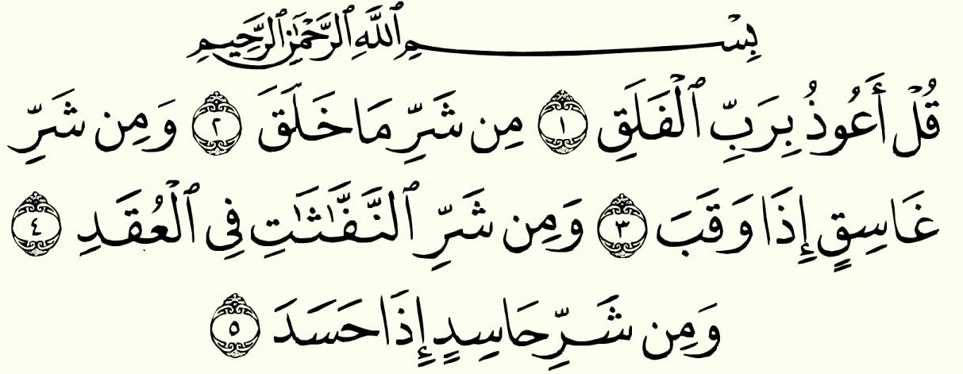  يقرا المعلم قراءة جيدة للسورة عدة مرات أو إسماعها بالمسجل مع مقرئ يقرأ قراءة متأنية بالأحكام.  يعيد المتعلم مع المعلم قراءة السورة قراءات جماعية ثم قراءات فردية  بالمحو التدريجي يحفظا المتعلم الآيات الأولى والثانية والثالثة  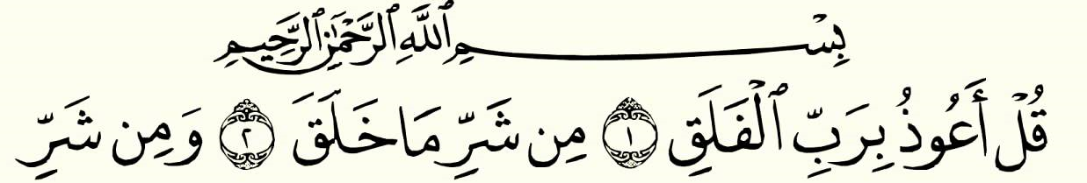  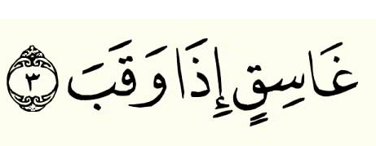 |  | يستمع للسورة  يعيد المتعلم  يلاحظ ويعيد قراءة الأولى ثم الثانية ثم الثالثة ثم 4 و5
التدريب  والاستثمار | يستظهر المتعلم الآيات الثلاث قراءة جماعية ثم فردية  يقرا المعلم السورة قراءة صحيحة  الحصة 2 و3 تخصص للحفظ والاستظهار. |  | يحفظ ويستظهر

المقطــــع التعلّمــي3 |  | الفوج : السنة الأولى ابتدائي
الميدان : الأعداد والحساب |  | الأسبوع : 15
النشاط : رياضيات |  | الحصة : 01+02
الــمحــتــوى : إضافة أو طرح أعداد صغيرة (1) |  | المدة: 90 د
الهدف التعلمي: يستعين بالشريط العددي لجمع أو طرح أعداد صغيرة
المراحل | الوضعيات التعليمية التعلّمية والنشاطات المقترحة |  | التقويم
مرحلة الانطلاق | الحساب الذهني : - احسب العمليات التالية : 4+29 1- 30 5+19 |  | يحسب
مرحلة بناء التعلمات | يفتح المتعلمون الكتاب ص78 يقرأ الأستاذ الوضعية مع الشرح وما يتوجب على المتعلم القيام به  مرحلة البحث : يشرع المتعلمون في إنجاز الوضعية يكتفي الأستاذ بالمراقبة والتوجيه  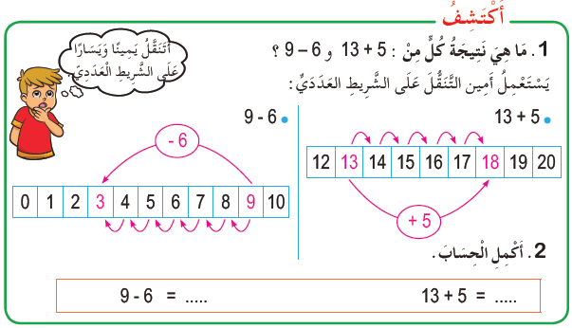  مرحلة المناقشة : تعرض نتائج التلاميذ وتتم المناقشة  مرحلة الحوصلة والتأسيس : المصادقة على النتائج الصحيحة وإقصاء النتائج الخاطئة  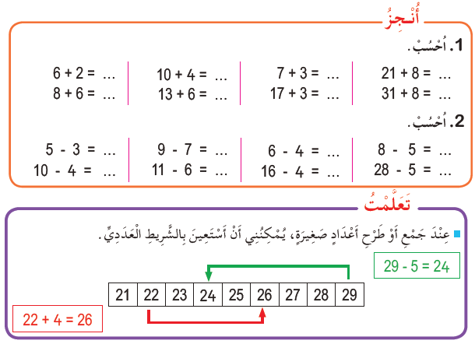 |  | يلاحظ ويفهم المطلوب ثم ينجز  يصحح  ينجز المطلوب  يستنتج
التدريب  والاستثمار | 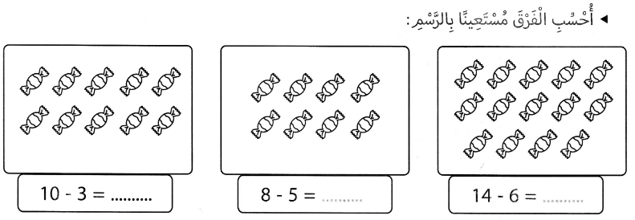  ينجز التمرين على كراس القسم . الحصة 2 تخصص للدعم والمعالجة |  | ينجز ثم يصحح
المقطــــع التعلّمــي3 |  |  | الفوج : السنة الأولى ابتدائي
الميدان : المقادير والقياس |  |  | الأسبوع : 15
النشاط : رياضيات |  |  | الحصة : 03+04
الــمحــتــوى : تعليم أوقات في اليوم |  | المدة: 90 د
الهدف التعلمي: يستعمل تعابير (منتصف النهار – بعد الظهر – مساء) لتحديد الأوقات
المراحل | الوضعيات التعليمية التعلّمية والنشاطات المقترحة |  |  | التقويم
مرحلة الانطلاق | يملي الأستاذ بعض الأعداد والمتعلم يكتب على اللوحة |  |  | يكتب على اللوحة
مرحلة بناء التعلمات | أكتشف: يقرأ الأستاذ الوضعية مع الشرح وما يتوجب على المتعلم القيام به  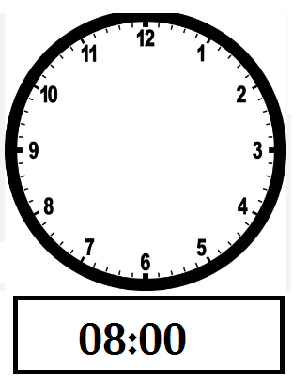  مرحلة البحث : يشرع المتعلمون في إنجاز الوضعية يكتفي الأستاذ بالمراقبة والتوجيه  يحضر الأستاذ ساعة ويريها للتلاميذ  00: 08  يسأل الأستاذ : متى تدخلون إلى المدرسة؟  يشرح الأستاذ :  العقرب الصغير يشير دائما إلى الساعات  العقرب الكبير يشير دائما إلى الدقائق  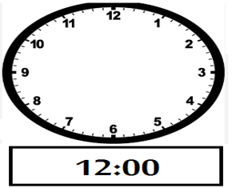  وقت الغذاء هو :  ... : ...  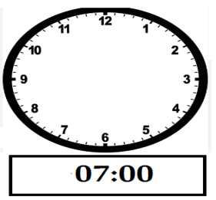  وقت فطور الصباح هو :  ... : ...  مرحلة المناقشة : تعرض نتائج التلاميذ وتتم المناقشة  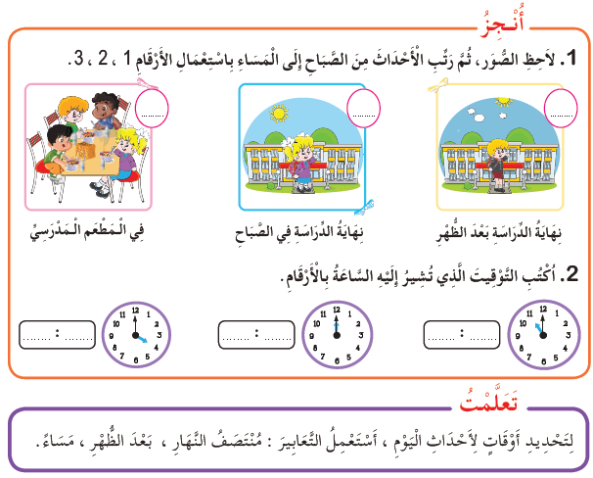  مرحلة الحوصلة والتأسيس : المصادقة على النتائج الصحيحة وإقصاء النتائج الخاطئة |  |  | يلاحظ ويفهم المطلوب ثم ينجز  يصحح  ينجز المطلوب  يستنتج
التدريب  والاستثمار | ينجز التمرين 01 ص 51 على دفتر الأنشطة  الحصة 2 تخصص للدعم والمعالجة |  |  | ينجز ثم يصحح
المقطــــع التعلّمــي3 |  | الفوج : السنة الأولى ابتدائي
الميدان : الفضاء والهندسة |  | الأسبوع : 15
النشاط : رياضيات |  | الحصة : 05+06
الــمحــتــوى : الاستقامية |  | المدة: 90 د
الهدف التعلمي: يتعرف على استقامية الأشكال والمجسمات في الفضاء والمستوي
المراحل | الوضعيات التعليمية التعلّمية والنشاطات المقترحة |  | التقويم
مرحلة الانطلاق | يعد المتعلم من 0 إلى 20 ثم من 20 إلى 30 |  | يمثل العدد
مرحلة بناء التعلمات | يفتح المتعلمون الكتاب ص81 يقرأ الأستاذ الوضعية مع الشرح وما يتوجب على المتعلم القيام به  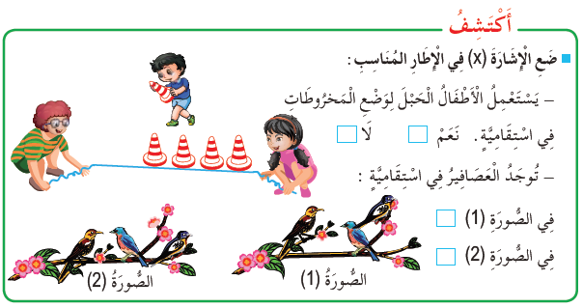مرحلة البحث : يشرع المتعلمون في إنجاز الوضعية يكتفي الأستاذ بالمراقبة والتوجيه  مرحلة المناقشة : تعرض نتائج التلاميذ وتتم المناقشة  مرحلة الحوصلة والتأسيس : المصادقة على النتائج الصحيحة وإقصاء النتائج الخاطئة  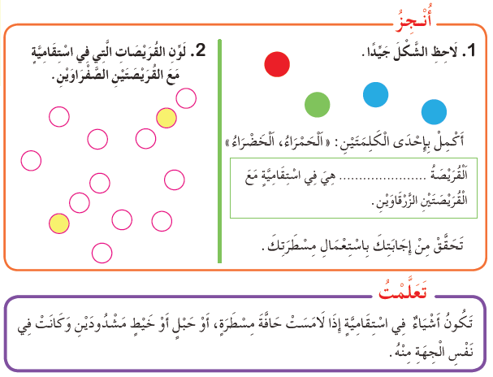 |  | يلاحظ ويفهم المطلوب ثم ينجز  يصحح  ينجز المطلوب  يستنتج
التدريب  والاستثمار | ينجز التمرين على كراس القسم . الحصة 2 تخصص للدعم والمعالجة  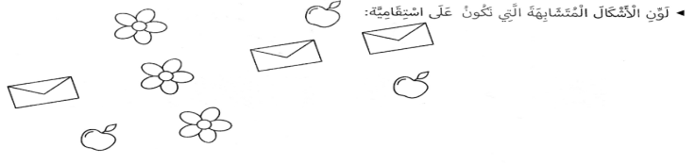 |  | ينجز ثم يصحح
الألعاب الرياضياتية |  | الفوج : السنة 10 ابتدائي
الميدان : الأعداد والحساب |  | الأسبوع :15
طريقة اللعب : فردي |  | الحصة :01
الــمحــتــوى : مربع الأعداد أو المربع السحري |  | المدة : 30د
الهدف التعلمي: تنشيط العقل التخمين، وضع فرضيات
الـمـراحل | الوضعيات التعليمية التعلّمية والنشاطات المقترحة
قواعد اللعبة | يكمل كتابة الأعداد من 1 إلى 3 داخل خانات المربع  يستعمل الأعداد كلها.  يكتب كل عدد مرة واحدة فقط في كل سطر وفي كل عمود.  تكتب الأعداد الناقصة بلون أخضر.  نمحي مرة واحدة فقط.
خطوات اللعبة | 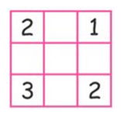  يتم توزيع بطاقة الأرقام على كل لاعب.  التأكد من وجود الوسائل عند كل لاعب.  يعد من 1 إلى 10 تصاعديا وتنازليا.  يضع الأعداد من 1 الى 4 في كل صف وعمود  مرة واحدة على ألا يتكرر.
التعليمة | لاحظ بطاقة الأرقام التي أمامك، وأكمل كتابة الأعداد من 1 إلى 4 في خانات المربع الفارغة من كل صف وعمود دوت أن تكرر الأعداد للحصول على نتيجة واحدة.
العرض والمناقشة | ينتهي العمل بمناقشة اللاعبين في النتيجة المتوصل إليها.  التركيز على التخمينات الأولية التي يقدمها اللاعبون وتثمينها.  البحث عن اللاعبين الذين يملكون قدرة بناء العلاقات بين المعطيات المختلفة.  تتويج 3 الفائزين ببطاقات استحسان مع تشجيع مجهودات كل المشاركين.
التوسع في المفهوم | 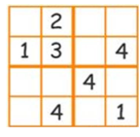  يتم تكييف اللعبة بطرح نماذج مشابهة أكثر صعوبة في  حالة تمكن اللاعبين من حل اللعبة الأصلية بسهولة والعكس.
التقييم | تعمل اللعبة على تنمية المهارات العقلية والتفكير المنطقي، حل المشكلات والتركيز.  - يمكن للعبة أن تلعب فرديا أو جماعيا مما يجعلها مناسبة للترفيه والتفاعل الاجتماعي.
